

شرکت پالایش میعانات گازی آدیش جنوبی

گــزارش سالانه هیئت مدیره
به مجمع عمومی عادی صاحبان سهام

برای سال مالی منتهی به 29/12/1403

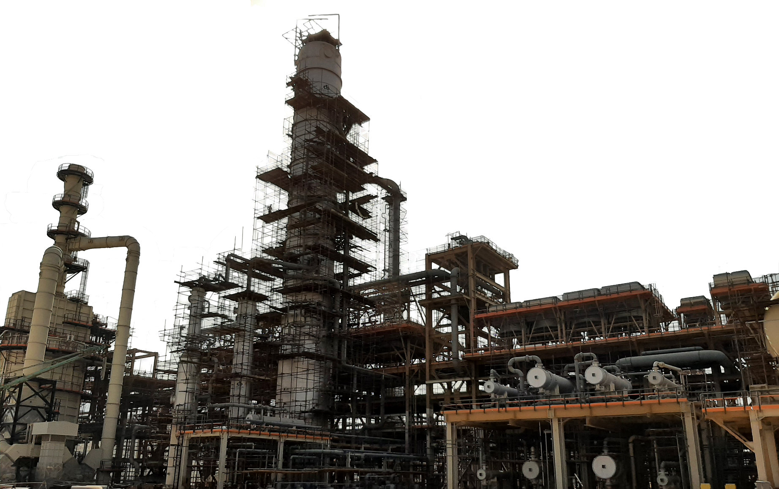


تهیه و تنظیم:
امیرعباس ایماغیان
تیرماه 1404
شرکت پالایش میعانات گازی آدیش جنوبی
برای سال مالی منتهی به 30/12/1403
گزارش سالانه هیئت مدیره

به مجمع عمومی عادی صاحبان سهام
فهـرسـت مطـالـب

مصوبه 4
معرفی اعضای هیئت مدیره 5
معرفی پالایشگاه 6
سرمایه و ترکیب سهامداران 10
نمای فرآیندهای پالایشگاه 11
نقشه کلی پالایشگاه 12
برنامه زمانبندی اولیه پروژه 13
نمودار پیشرفت EPC پروژه 14
گزارش وضعیت واحد تقطیر 15
گزارش وضعیت واحد گاز مایع 19
گزارش وضعیت واحد اینترکانکتینگ 22
گزارش وضعیت ساختمان های صنعتی 24
گزارش وضعیت ساختمان های غیر صنعتی 27
گزارش وضعیت واحد مخازن ذخیره 29
گزارش وضعیت واحد آب آتشنشانی 32
گزارش وضعیت واحد فلر 34
گزارش وضعیت واحد تصفیه آب ترش 36
گزارش وضعیت واحد یوتیلیتی 39
گزارش وضعیت واحد نیروگاه 43
گزارش وضعیت واحد نمک زدایی از آب دریا 45
گزارش وضعیت واحد ورک شاپ 46
گزارش وضعیت واحد تقلیل فشار گاز 46
گزارش وضعیت واحد خطوط آفسایت 49
گزارش وضعیت واحد گوگرد و نیروژن زدایی نفتا 50
صورت مالی منتهی به 30/12/1403 52
اعضا هیات مدیره و مدیرعامل |  | سمت |  | امضا
آقای محسن صفائی فراهانی |  | رئیس هیات مدیره
آقای غلامرضا صحرائیان |  | نایب رئیس هیات مدیره
آقای ایوب حاجی ولی زاده شبستری |  | عضو هئیت مدیره

آقای مهدی جلالی مشایخی مدیرعامل
در اجرای مفاد ماده 232 اصلاحیه قانون تجارت، مصوب اسفند ماه 1347، بدینوسیله گزارش درباره فعالیت و وضع عمومی شرکت برای سال مالی منتهی به 30/12/1403 بر پایه سوابق، مدارک و اطلاعات موجود تهیه و به شرح ذیل تقدیم می‌گردد :
گزارش حاضر به عنوان یکی از گزارش‌های سالانه هیئت مدیره به مجمع، مبتنی بر اطلاعات ارائه شده در صورت‌های مالی بوده و اطلاعاتی را در خصوص وضع عمومی شرکت و عملکرد هیئت مدیره فراهم می‌آورد. هدف از تهیه این گزارش شفافیت در اطلاع رسانی و ایجاد شرایط مناسب‌تر می‌باشد که تصویری بهتر از وضعیت شرکت در همه ابعاد محترم ارائه گردد. اینک با پایان یافتن سال مالی 1403 گزارش عملکرد هیئت مدیره به مجمع عمومی صاحبان سهام جهت تصویب تقدیم می‌گردد.
مصوبه
معرفی اعضای هیئت مدیره

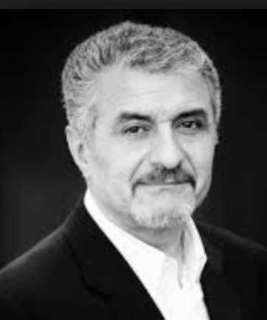
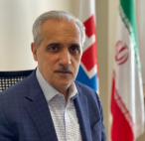
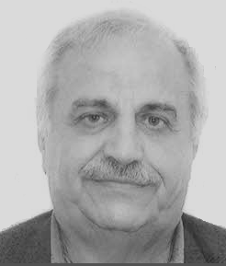
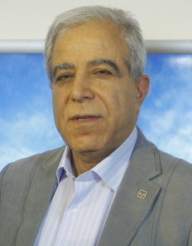
محسن صفائی فراهانی
رییس هیئت مدیره
و
نماینده شرکت سنگ آهن مرکزی رباط
به عنوان عضو هیئت مدیره

ایوب حاجی ولی زاده
عضو هئیت مدیره
و
نماینده شرکت تناوب
به عنوان عضو هیئت مدیره

غلامرضا صحرائیان
نایب رییس هیئت مدیره
معرفی پالایشگاه

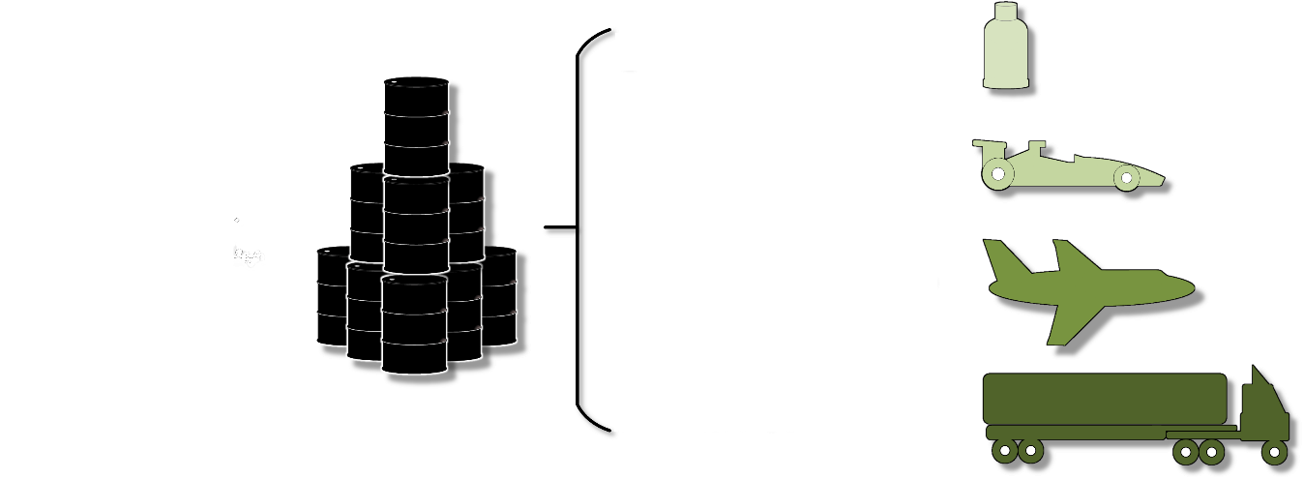
محصولات هدف طراحی
ظرفیت اسمی خوراک
60 هزار بشکه در روز
3،000 بشکه در روز گاز مایع
40،000 بشکه در روز نفتا
4،000 بشکه در روز سوخت جت
13000 بشکه در روز گازوییل

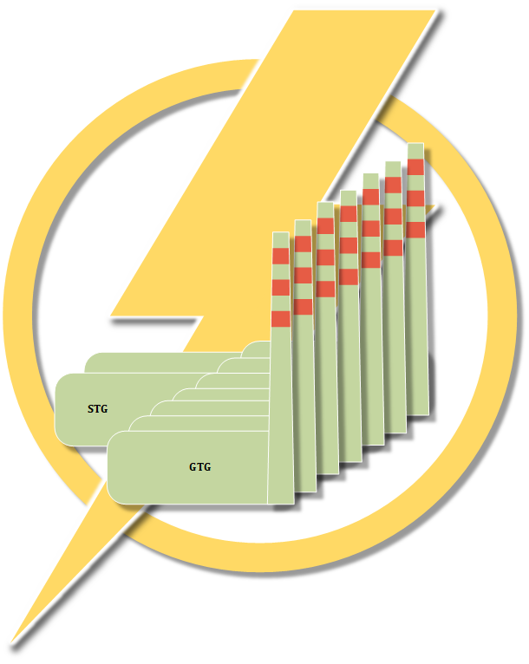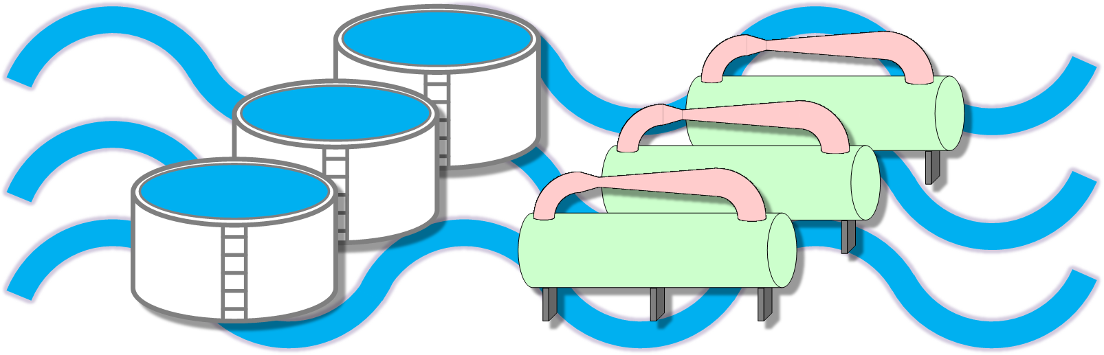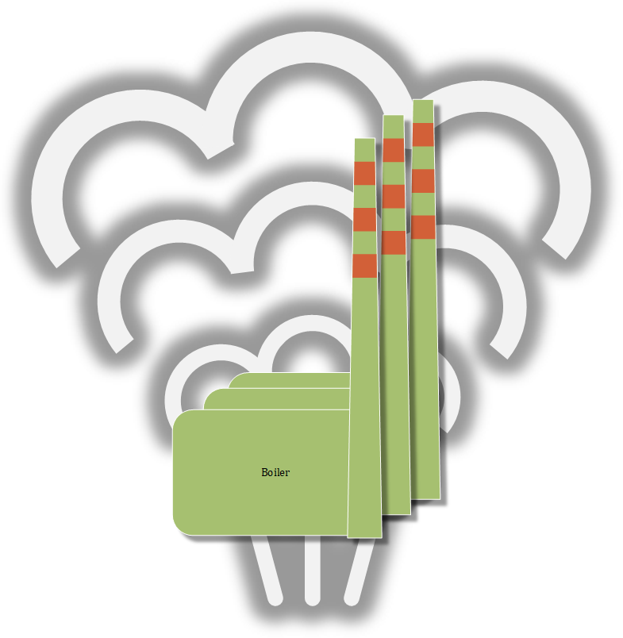
ظرفیت دریافت آب از دریا 8 هزار متر مکعب در روز
ظرفیت تولید آب شیرین 100 متر مکعب در ساعت

این پالایشگاه متشکل از 5 واحد فرآیندی، 9 واحد یوتیلیتی و 2 واحد آفسایت است که در زمینی به وسعت 302.304 متر مربع در منطقه آزاد پارس 2 عسلویه واقع شده است.
12 مخزن ذخیره سازی در منطقه یوتیلیتی و فرآیندی و 16 مخزن ذخیره سازی در منطقه آفسایت جهت نگهداشت خوراک، محصولات میانی و نهایی پالایشگاه در نظر گرفته شده است.
نیروگاه موتور گازی
ظرفیت مجموع 30 مگاوات

ظرفیت تولید بخار
60 تن در ساعت

شركت پالایش میعانات گازی آدیش جنوبی، در تاريخ 13/10/1393 به صورت شركت سهامی خاص با هدف ساخت پالایشگاهی با ظرفیت تولید 60،000 بشکه در روز تأسیس شده است و با شماره 465953 در تاریخ 13/10/1393 در اداره ثبت شركتها و مؤسسات غیرتجاری تهران به ثبت رسيده است.
این طرح ابتدا در قالب طرح فراگیر پالایشی سیراف در کنار هشت پالایشگاه دیگر آغاز به‌کار کرد. شرکت زیرساخت فراگیر پالایشی سیراف، فعالیت‌های اولیه مانند توافق اولیه برای تأمین زمین، خرید دانش فنی، انجام مهندسی پایه، تسطیح و آماده کردن زمین را در مرحله نخست و در مرحله بعد ایجاد تأسیسات یوتیلیتی نظیر تأمین آب و برق و… را به‌عهده داشت که پس از طی مرحله نخست هرکدام از پالایشگاه‌ها، زمین‌ مربوط به پروژه خود را تحویل گرفتند و در همین مرحله یعنی از سال ۹۶، فعالیت‌های شرکت آدیش جنوبی برای احداث پالایشگاه آغاز شد و بعد از شروع فعالیت مهندسی تفصیلی، تلاش برای رسیدن پالایشگاه به مرحله اجرا چند برابر شد.
در تیرماه 1398 فعالیت های اجرایی پروژه شروع شد و در این مرحله مدیران شرکت پیش بینی نمودند که در عمل شرکت زیرساخت فراگیر پالایشی سیراف قادر نخواهد بود واحدهای جانبی پالایشگاه را ایجاد کند و از روی اجبار، این مجموعه از اواخر سال 1398 برنامه‌ریزی نمود که واحدهای جانبی را نیز خود احداث نماید. این شرکت در زمینه تأمین برق به دنبال سرمایه‌گذاری برای احداث یک نیروگاه اختصاصی بود که مجوز آن از سمت سرمایه‌گذاران از وزارت نیرو دریافت شده است و خرید بخشی از تجهیزات آن انجام شده است تا در حاشیه پالایشگاه یک نیروگاه در قالب شرکتی جداگانه از پالایشگاه ساخته شود.
هم‌اکنون بیش از ۸۰ درصد تجهیزات اصلی پالایشگاه سفارش‌گذاری شده و پروژه پیشرفت 72 درصدی داشته است و این شرکت امیدوار است در صورتی که با مشکل خاصی در ارتباط با دیگر سازمان‌ها روبه‌رو نشود، تا پایان سال ۱۴۰1، فاز نخست خود را به پیشراه اندازی برساند.
عمده فرآورده‌های تولیدی در فاز نخست، 40،000 بشکه نفتا، 3،000 بشکه ال‌پی‌جی، 4،000 بشکه نفت سفید و 13000 بشکه گازوئیل خواهد بود.
زمین پالایشگاه مابین فازهاي ۱۳ و ۱۹ پارس جنوبي قرار گرفته است و از مزایای آن می توان دسترسی ارزان قیمت به خوراک (میعانات گازی)، معافیت ۱۰ ساله مالیات بر درآمد، معافیت مالیات بر ارزش افزوده و تخفیف در خوراک میعانات گازی به میزان ۵ درصد فوب خلیج فارس را نام برد.

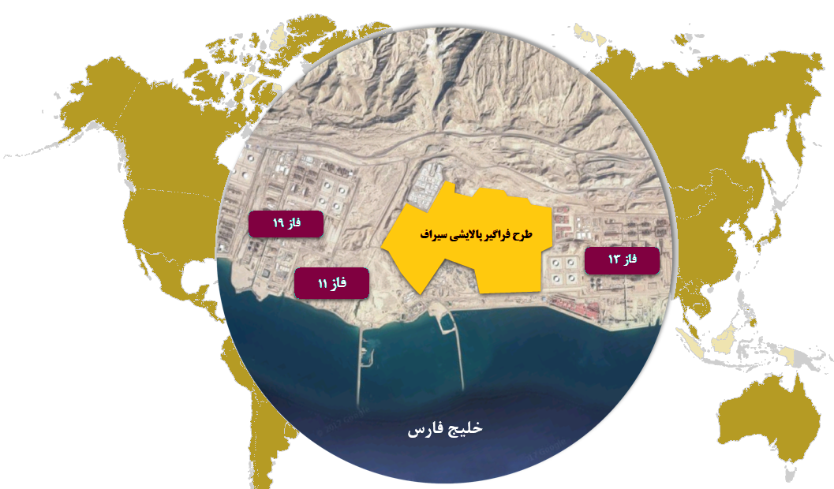

جدول مشخصات پروژه
تاریخ موافقت اصولی | 02/03/1394 (23-May-2015)
شروع عملیات اجرایی | تیرماه 1398 (July 2019)
مبلغ مشارکت مدنی با بانک صنعت و معدن | مبلغ 11.790.081 میلیون ریال (352.063.250 دلار و 4/1.012.720 میلیون ریال)
سهم الشرکه بانک | 250.0000.000 دلار معادل 7.653.000 میلیون ریال (64.9 درصد)
سهم الشرکه شریک | 102.063.250 دلار و 5/845.002 میلیون ریال (نقدی) و 9/167.717 میلیون ریال (غیرنقدی)
نرخ سود مشارکت مدنی | 6 درصد

جدول پیش بینی هزینه های پروژه
شرح | مبلغ (میلیون دلار) | وزن
مطالعات و فعالیتهای مقدماتی | 3.7 | 1%
امور و تأسیسات زیربنایی | 14.78 | 4%
لیسانس و مهندسی | 29.57 | 8%
تدارکات و تهیه تجهیزات | 240.24 | 65%
ساخت ، نصب و راه اندازی | 77.62 | 21%
فعالیت های پیش بینی نشده | 3.7 | 1%
جمع کل | 369.6 | 100%

پالایشگاه میعانات گازی آدیش جنوبی در طرح کلی شامل 5 واحد فرآیند اصلی است. واحد تقطیر اتمسفری (CDU)، واحد تفکیک گاز مایع (LPG Recovery)، واحد تصفیه گاز مایع (LPG Treating) واحد تصفیه و تفکیک نفتا (NHT) و واحد تصفیه کروسین و گازوییل (MDH) که تصمیم گیری در خصوص احداث این واحد به پس از راه اندازی فاز نخست پروژه موکول گردیده است.
این واحدها جهت استمرار فعالیت عملیاتی خود نیاز به واحدهای پشتیبانی دیگری نظیر واحدهای آب، برق، بخار، مخازن ذخیره خوراک و محصولات و واحدهای تصفیه آب و گاز ترش داشته تا عملیات فرایندی روزانه آنها بدون وقفه ادامه یابد که به آنها واحدهای جانبی میگویند این واحدها همچنین شامل واحد آب خنک کن، واحد نیتروژن، واحد هوا، واحد تولید آب مقطر، واحد تولید هیدروژن، واحد Fire Water، پستهای برق، ساختمان چند منظوره، واحد تصفیه پساب، واحد Flare و واحد کاستیک می باشد.

سرمایه و ترکیب سهامداران

سرمایه شرکت در پایان سال 1403 با افزایش به میزان 10،000 میلیون ریال، به 50،000 میلیون ریال رسید. (شامل تعداد 5،000،000،000 سهم، به ارزش اسمی هر سهم 10،000 ریال). همچنین سرمایه شرکت در تاریخ تهیه این گزارش به 50،000 میلیون ریال افزایش پیدا کرده است.

سهامداران شرکت در پایان سال مالی 1403
ردیف | نام سهامدار | 30/12/1403
ردیف | نام سهامدار | تعداد سهام | درصد
1 | شرکت تناوب (سهامی خاص)
2 | شرکت سنگ آهن مرکزی رباط (سهامی خاص)
3 | جناب آقای سیاوش زرگر یعقوبی
4 | جناب آقای غلامرضا صحرائیان
5 | جناب آقای سید محمد رضا شبیری نژاد
جمع |  | 2،700،000،000 | 100%

نمای فرآیندهای پالایشگاه

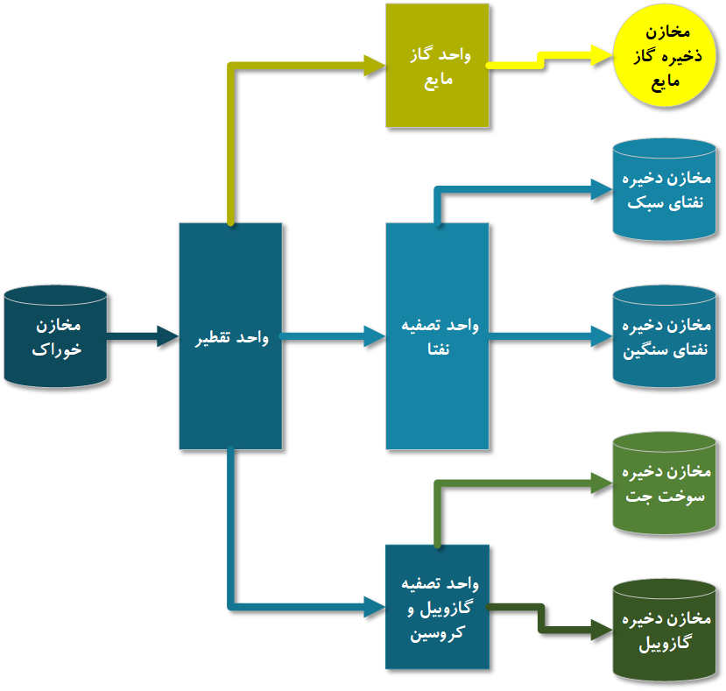

نقشه کلی پالایشگاه
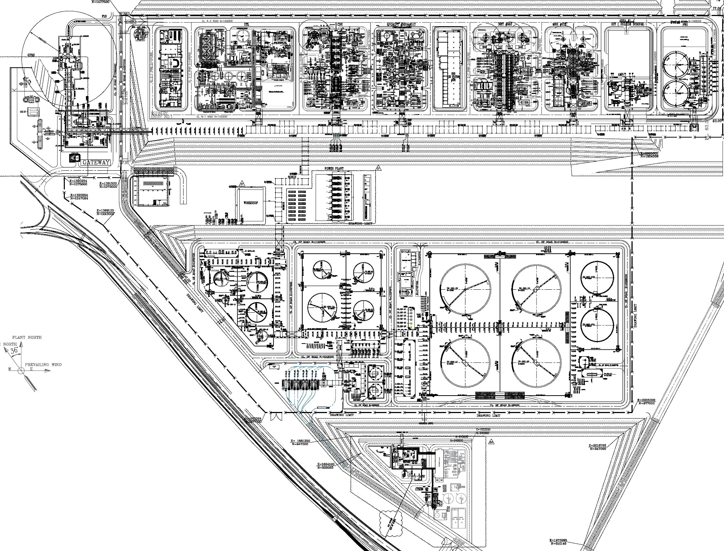
Gas Station
NIB
Flare
Utility
Warehouse
Shop
Power Plant
CDU
S35
NHT
MDH
SWS
FWS
Tankage
WWT
Loading Arm

برنامه زمانبندی اولیه پروژه
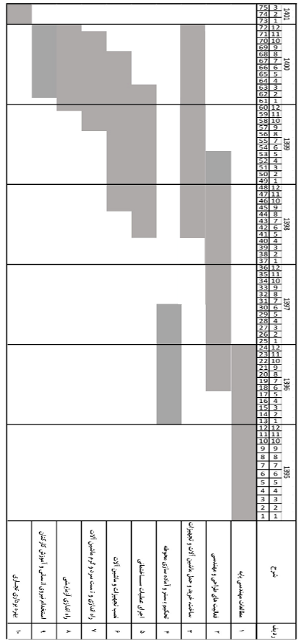

نمودار پیشرفت EPC پروژه

گزارش وضعیت واحد تقطیر (CDU)

مهندسی:
- نهایی شدن نقشه های فرآیندی با پیشرفت 100%.
- نهایی شدن دیتاشیت ها و نقشه های تجهیزات مکانیکی ثابت و دوار با پیشرفت 100%.
- نهایی شدن درخواست خریدهای تجهیزات مکانیکی ثابت و دوار با پیشرفت 100%.
- نهایی شدن نقشه های تجهیزات پکیجی با پیشرفت 100%.
- نهایی شدن درخواست خریدهای تجهیزات پکیجی با پیشرفت 100%.
- نهایی شدن نقشه های سازه های فلزی با پیشرفت 100%.
- نهایی شدن نقشه های فونداسیون تجهیزات و سازه های فلزی با پیشرفت 100%.
- نهایی شدن نقشه های ترنچ ها و کانال ها با پیشرفت 100%.
- نهایی شدن نقشه پلات واحد با پیشرفت 100%.
- نهایی شدن نقشه های لوله کشی زیرزمینی با پیشرفت 100%.
- نهایی شدن درخواست خرید متریال لوله کشی زیرزمینی با پیشرفت 100%.
- نهایی شدن مدل سه بعدی واحد با پیشرفت 100%.
- نهایی شدن درخواست خرید متریال لوله کشی روزمینی با پیشرفت 100%.
- نهایی شدن نقشه های اجرایی لوله کشی روزمینی با پیشرفت 100%.
- نهایی شدن دیتاشیت کابل و تجهیزات برقی با پیشرفت 100%.
- نهایی شدن درخواست خرید تجهیزات برقی با پیشرفت 100%.
- نهایی شدن نقشه های چیدمان کابل و تجهیزات برقی با پیشرفت 100%.
- نهایی شدن دیتاشیت کابل و تجهیزات ابزار دقیق با پیشرفت 100%.
- نهایی شدن درخواست خرید کابل و تجهیزات ابزار دقیق با پیشرفت 100%.
- نهایی شدن نقشه های چیدمان کابل و تجهیزات ابزار دقیق با پیشرفت 100%.
- نهایی شدن دیتاشیت تجهیزات ایمنی با پیشرفت 100%.
- نهایی شدن درخواست خرید تجهیزات ایمنی با پیشرفت 100%.
- نهایی شدن نقشه های چیدمان تجهیزات ایمنی با پیشرفت 100%.
- نهایی شدن دیتاشیت تجهیزات تلکام با پیشرفت 100%.
- نهایی شدن درخواست خرید تجهیزات تلکام با پیشرفت 100%.
- نهایی شدن نقشه های چیدمان تجهیزات تلکام با پیشرفت 100%.

بازرگانی:
- تأمین و ارسال قطعات سازه های فلزی به سایت با پیشرفت 100%.
- تأمین و ارسال برج ها به سایت با پیشرفت 100%.
- تأمین و ارسال درام ها به سایت با پیشرفت 100%.
- تأمین و ارسال مبدل های حرارتی با پیشرفت 100%.
- تأمین و ارسال ایرکولرها با پیشرفت 100%.
- تأمین و ارسال پمپ ها با پیشرفت 100%
- تأمین و ارسال هیتر با پیشرفت 100%.
- تأمین و ارسال پکیج ها با پیشرفت 100%.
- تأمین و ارسال اکسسوری تجهیزات مکانیکی با پیشرفت 100%.
- تأمین و ارسال متریال لوله کشی زیرزمینی با پیشرفت 100%.
- تأمین و ارسال متریال لوله کشی روزمینی با پیشرفت 100%.
- تأمین و ارسال کابل های برق با پیشرفت 100%.
- تأمین و ارسال سوییچ های برق با پیشرفت 100%.
- تأمین و ارسال سیستم کنترل با پیشرفت 100%.
- تأمین و ارسال تجهیزات حفاظت کاتدیک با پیشرفت 100%.
- تأمین و ارسال شیرآلات ابزار دقیق با پیشرفت 100%.
- تأمین و ارسال کابل های ابزار دقیق با پیشرفت 100%.
- تأمین و ارسال آنالایزرها با پیشرفت 100%.
- تأمین و ارسال تجهیزات ایمنی با پیشرفت 100%.

اجرا:
- اجرای فونداسیون عمیق تجهیزات سنگین با پیشرفت 100%.
- اجرای لوله کشی زیرزمینی با پیشرفت 100%.
- اجرای فونداسیون تجهیزات سبک با پیشرفت 100%.
- اجرای فونداسیون سازه های فلزی با پیشرفت 100%.
- اجرای سازه های فلزی با پیشرفت 100%.
- نصب مکانیکی ایرکولرها با پیشرفت 100%.
- نصب مکانیکی برج ها با پیشرفت 100%.
- نصب مکانیکی درام ها با پیشرفت 100%.
- نصب مکانیکی مبدل های حرارتی با پیشرفت 100%.
- نصب مکانیکی و پایپینگی هیتر با پیشرفت 100%.
- نصب مکانیکی پمپ ها با پیشرفت 100%.
- اجرای لوله کشی رو زمینی با پیشرفت 98%.
- اجرای سیستم حفاظت کاتدیک با پیشرفت 90%.
- انجام عملیات کابل کشی برق و ابزاردقیق با پیشرفت 90%
- نصب ساپورتها و سینی های برق و ابزاردقیق با پیشرفت 90%
- نصب سیستم روشنایی با پیشرفت 90%
- نصب تابلوها و جعبه تقسیمهای برق و ابزاردقیق محلی با پیشرفت 90%

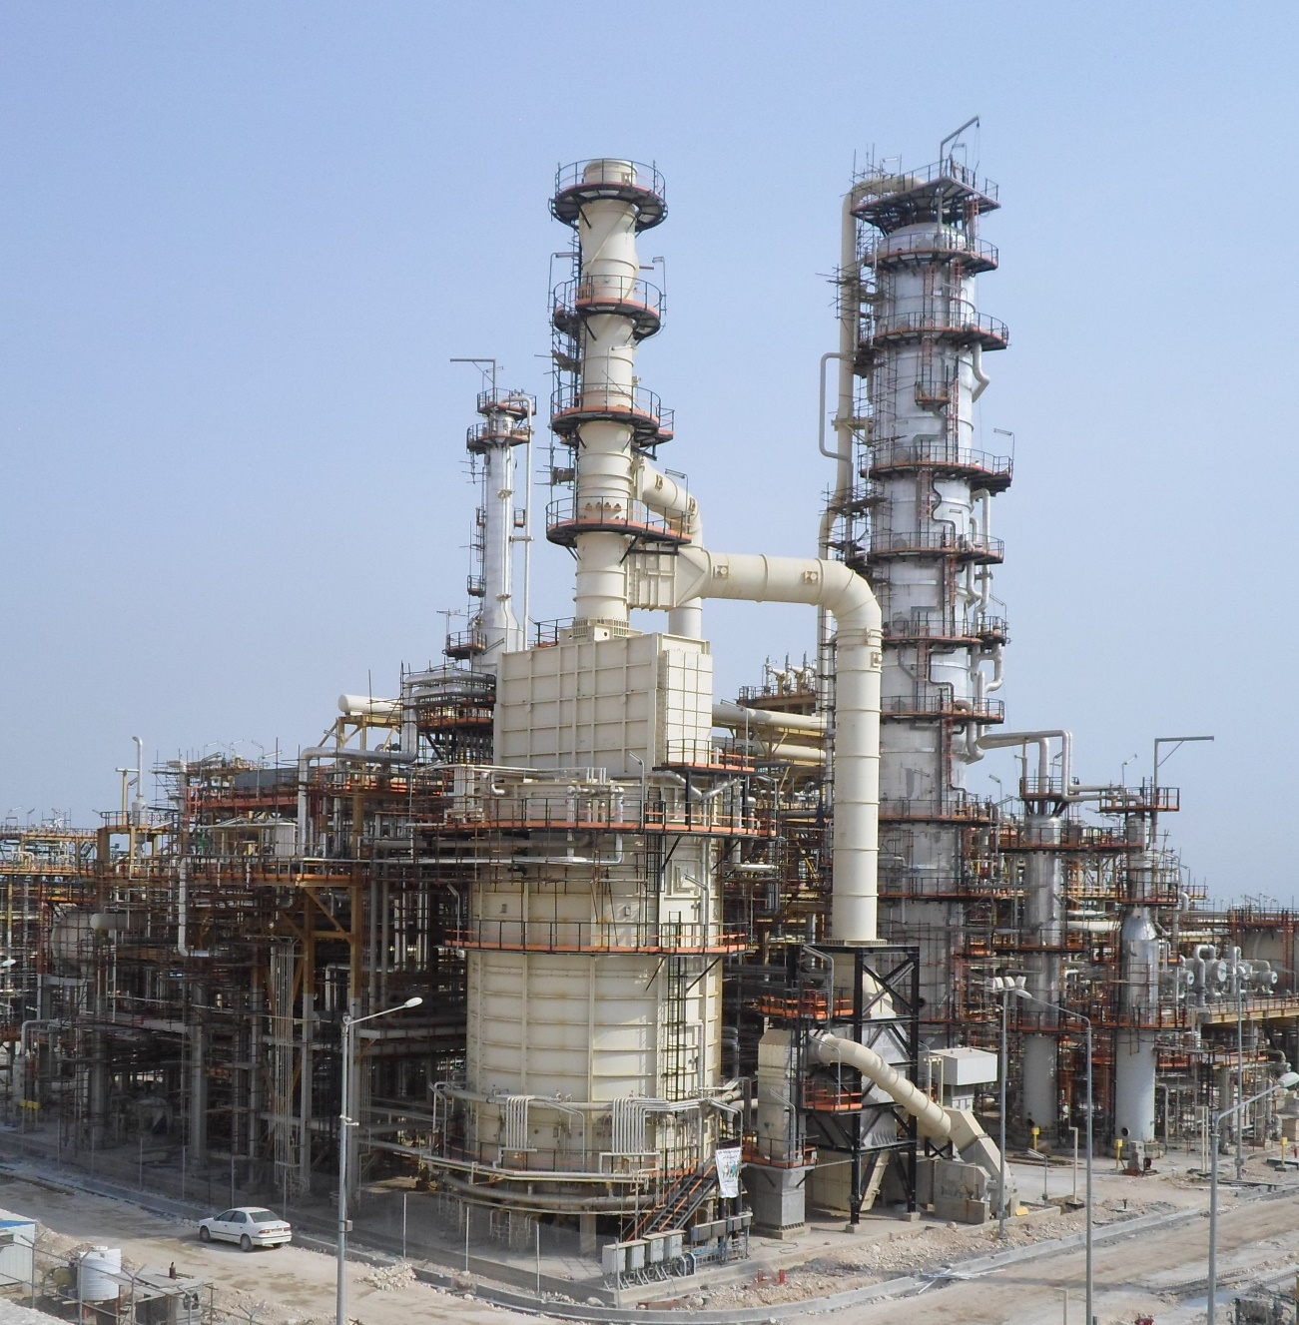
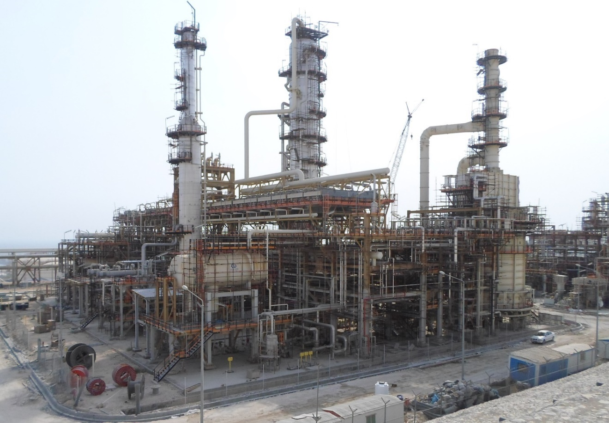

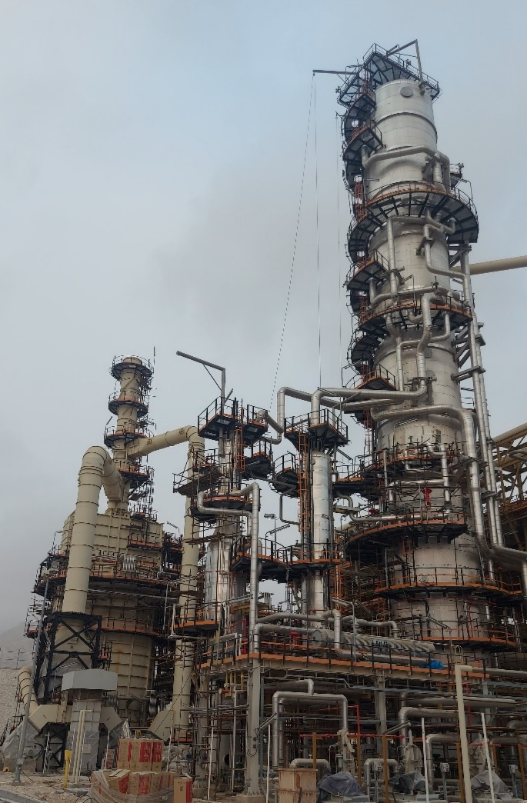

گزارش وضعیت واحد گاز مایع (LPG/LPT/CDS)

مهندسی:
- نهایی شدن نقشه های فرآیندی با پیشرفت 100%.
- نهایی شدن دیتاشیت ها و نقشه های تجهیزات مکانیکی ثابت و دوار با پیشرفت 100%.
- نهایی شدن درخواست خریدهای تجهیزات مکانیکی ثابت و دوار با پیشرفت 100%.
- نهایی شدن نقشه های تجهیزات پکیجی با پیشرفت 100%.
- نهایی شدن درخواست خریدهای تجهیزات پکیجی با پیشرفت 100%.
- نهایی شدن نقشه های سازه های فلزی با پیشرفت 100%.
- نهایی شدن نقشه های فونداسیون تجهیزات و سازه های فلزی با پیشرفت 100%.
- نهایی شدن نقشه های ترنچ ها و کانال ها با پیشرفت 100%.
- نهایی شدن نقشه پلات واحد با پیشرفت 100%.
- نهایی شدن نقشه های لوله کشی زیرزمینی با پیشرفت 100%.
- نهایی شدن درخواست خرید متریال لوله کشی زیرزمینی با پیشرفت 100%.
- نهایی شدن مدل سه بعدی واحد با پیشرفت 100%.
- نهایی شدن درخواست خرید متریال لوله کشی روزمینی با پیشرفت 100%.
- نهایی شدن نقشه های اجرایی لوله کشی روزمینی با پیشرفت 100%.
- نهایی شدن دیتاشیت کابل و تجهیزات برقی با پیشرفت 100%.
- نهایی شدن درخواست خرید تجهیزات برقی با پیشرفت 100%.
- نهایی شدن نقشه های چیدمان کابل و تجهیزات برقی با پیشرفت 100%.
- نهایی شدن دیتاشیت کابل و تجهیزات ابزار دقیق با پیشرفت 100%.
- نهایی شدن درخواست خرید کابل و تجهیزات ابزار دقیق با پیشرفت 100%.
- نهایی شدن نقشه های چیدمان کابل و تجهیزات ابزار دقیق با پیشرفت 100%.
- نهایی شدن دیتاشیت تجهیزات ایمنی با پیشرفت 100%.
- نهایی شدن درخواست خرید تجهیزات ایمنی با پیشرفت 100%.
- نهایی شدن نقشه های چیدمان تجهیزات ایمنی با پیشرفت 100%.
- نهایی شدن دیتاشیت تجهیزات تلکام با پیشرفت 100%.
- نهایی شدن درخواست خرید تجهیزات تلکام با پیشرفت 100%.
- نهایی شدن نقشه های چیدمان تجهیزات تلکام با پیشرفت 100%.

بازرگانی:
- تأمین و ارسال قطعات سازه های فلزی به سایت با پیشرفت 100%.
- تأمین و ارسال برج ها به سایت با پیشرفت 100%.
- تأمین و ارسال درام ها به سایت با پیشرفت 100%.
- تأمین و ارسال مبدل های حرارتی با پیشرفت 100%.
- تأمین و ارسال پمپ ها با پیشرفت 100%
- تأمین و ارسال پکیج ها با پیشرفت 100%.
- تأمین و ارسال اکسسوری تجهیزات مکانیکی با پیشرفت 100%.
- تأمین و ارسال متریال لوله کشی زیرزمینی با پیشرفت 100%.
- تأمین و ارسال متریال لوله کشی روزمینی با پیشرفت 100%.
- تأمین و ارسال کابل های برق با پیشرفت 100%.
- تأمین و ارسال سوییچ های برق با پیشرفت 100%.
- تأمین و ارسال سیستم کنترل با پیشرفت 100%.
- تأمین و ارسال تجهیزات حفاظت کاتدیک با پیشرفت 100%.
- تأمین و ارسال شیرآلات ابزار دقیق با پیشرفت 100%.
- تأمین و ارسال کابل های ابزار دقیق با پیشرفت 100%.
- تأمین و ارسال تجهیزات ایمنی با پیشرفت 100%.

اجرا:
- اجرای فونداسیون عمیق تجهیزات سنگین با پیشرفت 100%.
- اجرای لوله کشی زیرزمینی با پیشرفت 100%.
- اجرای فونداسیون تجهیزات سبک با پیشرفت 100%.
- اجرای فونداسیون سازه های فلزی با پیشرفت 100%.
- اجرای سازه های فلزی با پیشرفت 98%.
- نصب مکانیکی برج ها با پیشرفت 100%.
- نصب مکانیکی درام ها با پیشرفت 100%.
- نصب مکانیکی مبدل های حرارتی با پیشرفت 100%.
- نصب مکانیکی پمپ ها با پیشرفت 85%.
- اجرای لوله کشی رو زمینی با پیشرفت 90%.
- اجرای سیستم حفاظت کاتدیک با پیشرفت 90%.
- اجرای سیستم ارتینگ و کاندوئیت کاری واحد با پیشرفت 90%.
- انجام عملیات کابل کشی برق و ابزاردقیق با پیشرفت 100%.
- نصب ساپورتها و سینی های برق و ابزاردقیق با پیشرفت 95% .
- نصب سیستم روشنایی با پیشرفت 90%.
- نصب تابلوها و جعبه تقسیمهای برق و ابزاردقیق محلی با پیشرفت 90%.
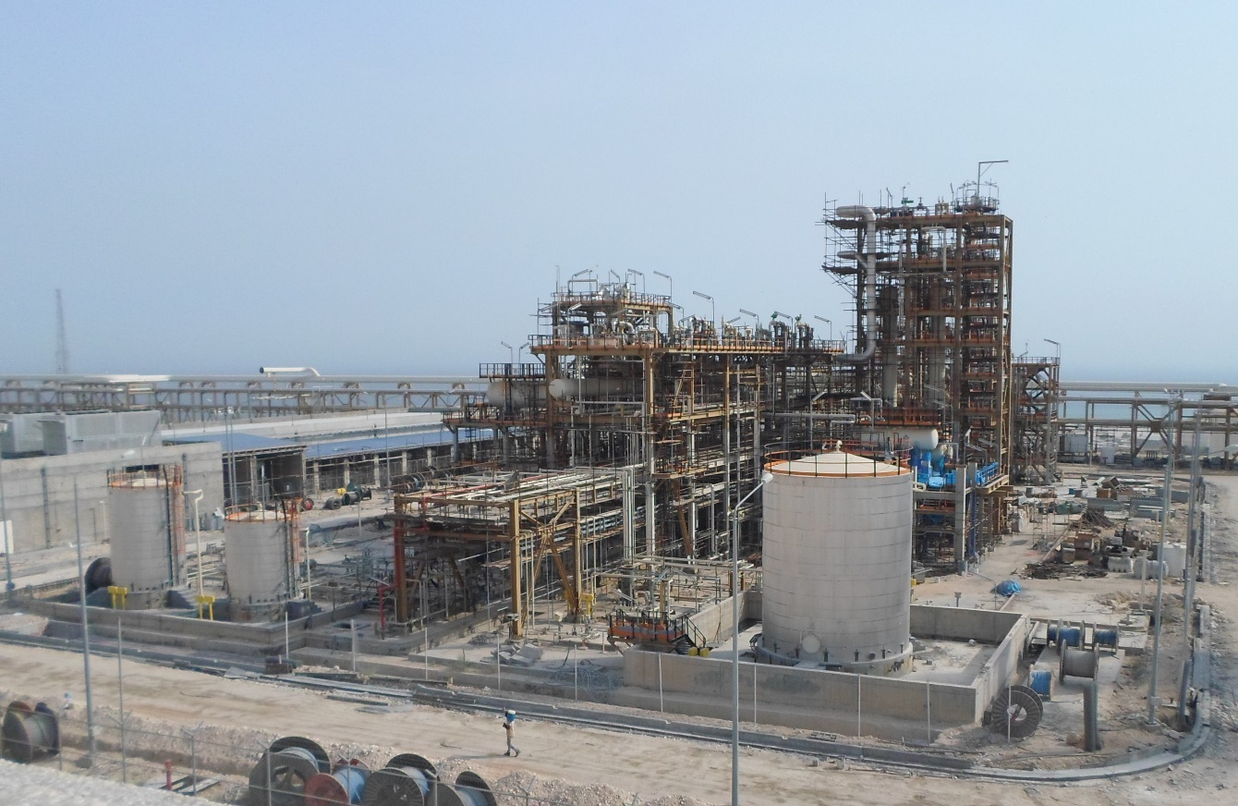
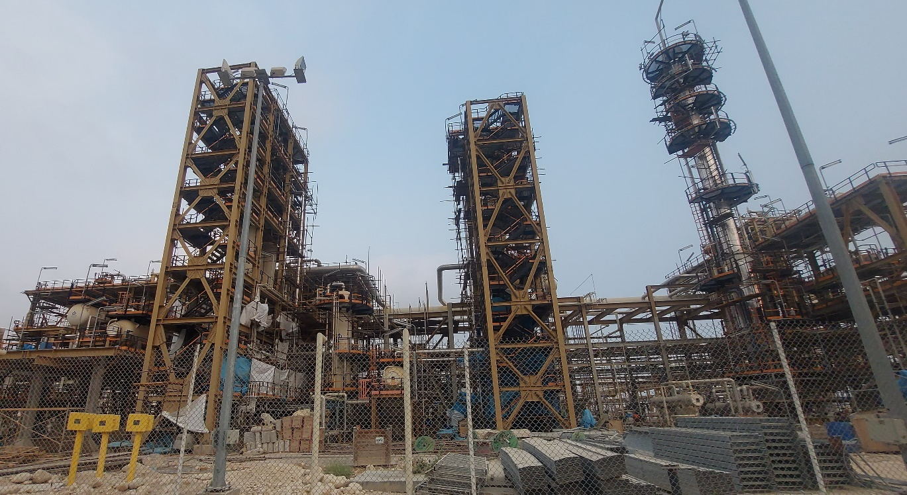

گزارش وضعیت واحد اینترکانکتینگ (INT)

مهندسی:
- نهایی شدن نقشه های فرآیندی با پیشرفت 100%.
- نهایی شدن نقشه های سازه های فلزی با پیشرفت 100%.
- نهایی شدن نقشه های فونداسیون سازه های فلزی با پیشرفت 100%.
- نهایی شدن نقشه های ترنچ ها و کانال ها با پیشرفت 100%.
- نهایی شدن نقشه پلات واحد با پیشرفت 100%.
- نهایی شدن نقشه های لوله کشی زیرزمینی با پیشرفت 100%.
- نهایی شدن درخواست خرید متریال لوله کشی زیرزمینی با پیشرفت 100%.
- نهایی شدن مدل سه بعدی واحد با پیشرفت 100%.
- نهایی شدن درخواست خرید متریال لوله کشی روزمینی با پیشرفت 100%.
- نهایی شدن نقشه های اجرایی لوله کشی روزمینی با پیشرفت 00%.
- نهایی شدن دیتاشیت کابل و تجهیزات روشنایی با پیشرفت 100%.
- نهایی شدن درخواست خرید تجهیزات روشنایی با پیشرفت 100%.
- نهایی شدن نقشه های چیدمان کابل و تجهیزات روشنایی با پیشرفت 100%.
- نهایی شدن نقشه های چیدمان تجهیزات ایمنی با پیشرفت 100%.
- نهایی شدن دیتاشیت تجهیزات تلکام با پیشرفت 100%.
- نهایی شدن درخواست خرید تجهیزات تلکام با پیشرفت 100%.
- نهایی شدن نقشه های چیدمان تجهیزات تلکام با پیشرفت 100%.

بازرگانی:
- تأمین و ارسال قطعات سازه های فلزی به سایت با پیشرفت 100%.
- تأمین و ارسال متریال لوله کشی زیرزمینی با پیشرفت 100%.
- تأمین و ارسال متریال لوله کشی روزمینی با پیشرفت 100%.
- تأمین و ارسال کابل های برق با پیشرفت 100%.
- تأمین و ارسال تجهیزات حفاظت کاتدیک با پیشرفت 100%.
- تأمین و ارسال تجهیزات ایمنی با پیشرفت 100%

اجرا:
- اجرای لوله کشی زیرزمینی با پیشرفت 100%.
- اجرای فونداسیون سازه های فلزی با پیشرفت 100%.
- اجرای سازه های فلزی با پیشرفت 100%.
- اجرای لوله کشی رو زمینی با پیشرفت 100%.
- اجرای سیستم حفاظت کاتدیک با پیشرفت 90%.
- انجام عملیات کابل کشی برق و ابزاردقیق با پیشرفت 80%.
- نصب ساپورتها و سینی های برق و ابزاردقیق با پیشرفت 80%.
- نصب سیستم روشنایی با پیشرفت 80%.
- نصب تابلوها و جعبه تقسیمهای برق و ابزاردقیق محلی با پیشرفت 80%.

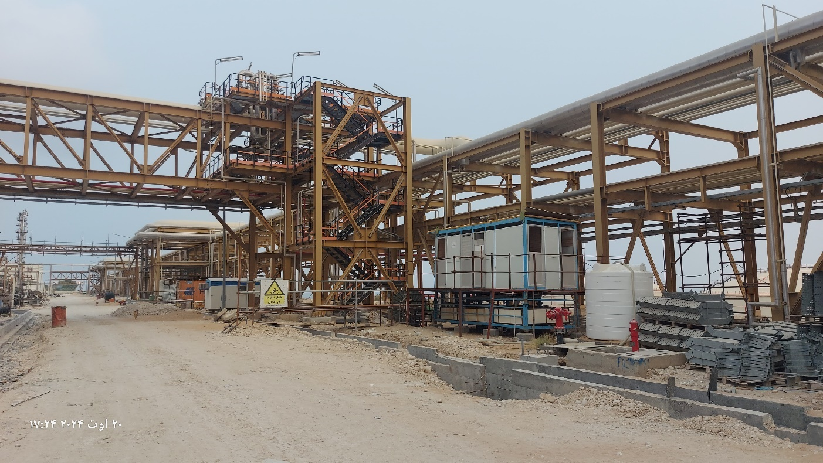

گزارش وضعیت ساختمان های صنعتی (S35, S55)

مهندسی:
- نهایی شدن نقشه های فونداسیون و سازه های بتنی با پیشرفت 100%.
- نهایی شدن نقشه های معماری داخلی و خارجی با پیشرفت 100%.
- نهایی شدن نقشه های روشنایی با پیشرفت 100%.
- نهایی شدن نقشه های چیدمان تأسیسات تهویه با پیشرفت 100%.
- نهایی شدن نقشه های چیدمان تجهیزات برقی با پیشرفت 100%.
- نهایی شدن نقشه های چیدمان تجهیزات ابزار دقیق با پیشرفت 100%.
- نهایی شدن نقشه های چیدمان تجهیزات ایمنی با پیشرفت 100%.
- نهایی شدن درخواست خرید ترانسفورماتورها و متریال بالک برق با پیشرفت 100%.
- نهایی شدن درخواست خرید سنسورها و متریال بالک ابزار دقیق با پیشرفت 100%.
- نهایی شدن درخواست خرید تجهیزات تهویه با پیشرفت 100%.
- نهایی شدن درخواست خرید تجهیزات ایمنی با پیشرفت 100%.

بازرگانی:
- تأمین و ارسال ترانسفورماتورها با پیشرفت 100%.
- تأمین و ارسال متریال بالک برق و ابزار دقیق ساختمانی با پیشرفت 100%.
- تأمین و ارسال متریال بالک برق و ابزار دقیق با پیشرفت 100%.
- تأمین و ارسال سنسورها و تابلوی ابزار دقیق با پیشرفت 100%.
- تأمین و ارسال تجهیزات تهویه با پیشرفت 100%.
- تأمین و ارسال تجهیزات ایمنی با پیشرفت 100%.

اجرا:
- اجرای سازه های بتنی با پیشرفت 100%.
- اجرای معماری داخلی با پیشرفت 100%.
- اجرای معماری خارجی با پیشرفت 100%.
- اجرای تأسیسات الکتریکی ساختمانی با پیشرفت 100%.

- اجرای تأسیسات تهویه با پیشرفت 90%.
- نصب تابلوهای MV و LV و ... با پیشرفت 80%.
- نصب تابلوهای سیستم کنترل با پیشرفت فیزیکی 80%.
- انجام عملیات کابل کشی برق و ابزاردقیق با پیشرفت 90%.
- نصب ساپورتها و سینی های برق و ابزاردقیق با پیشرفت 100%.
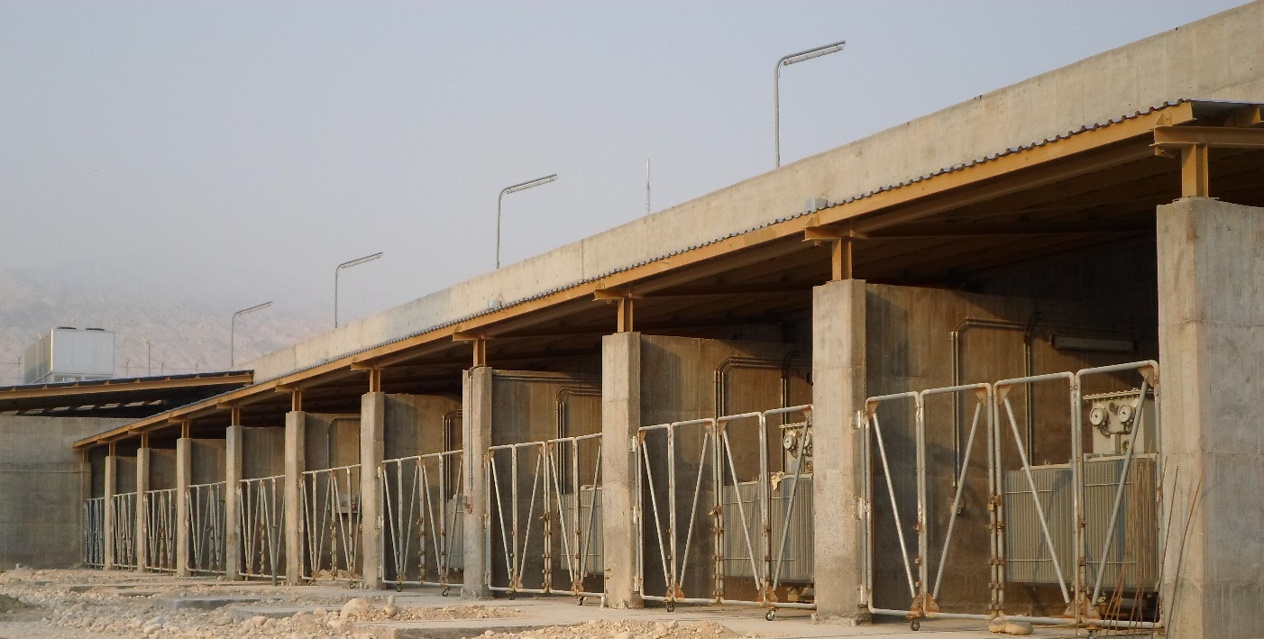
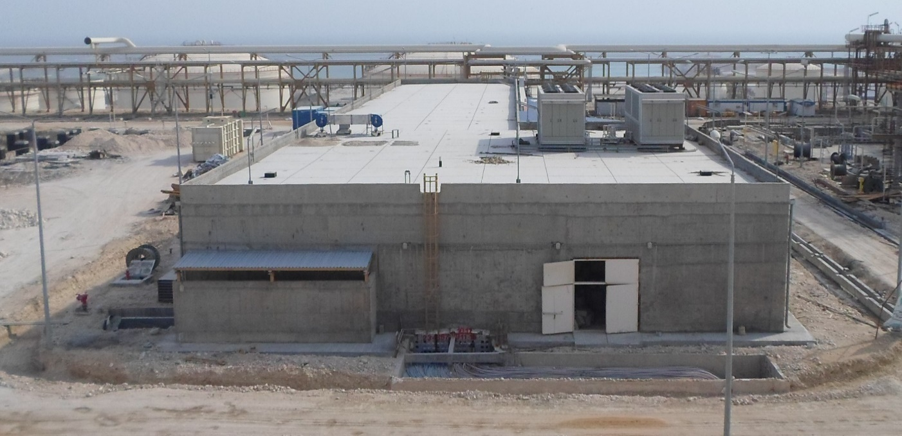
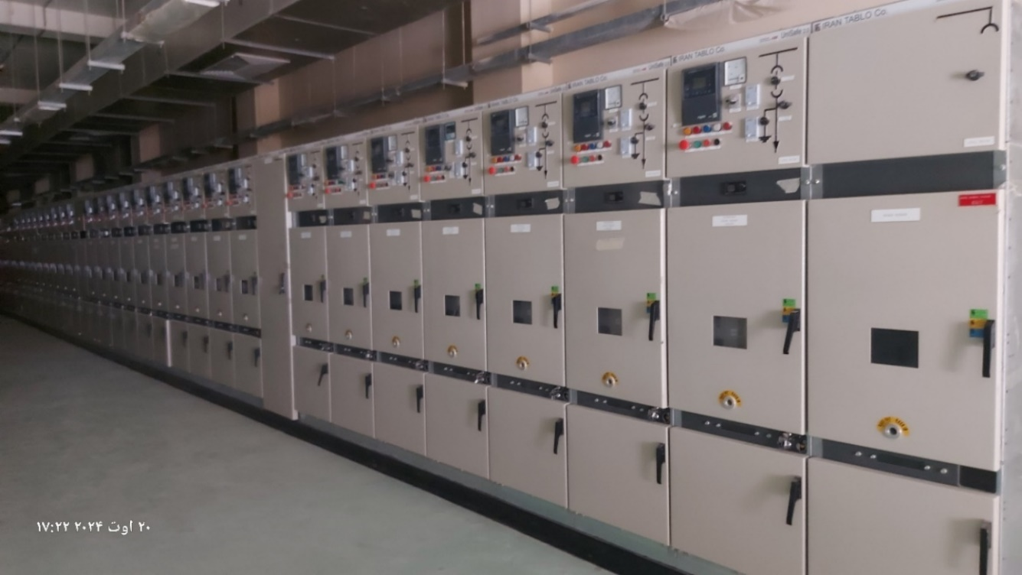

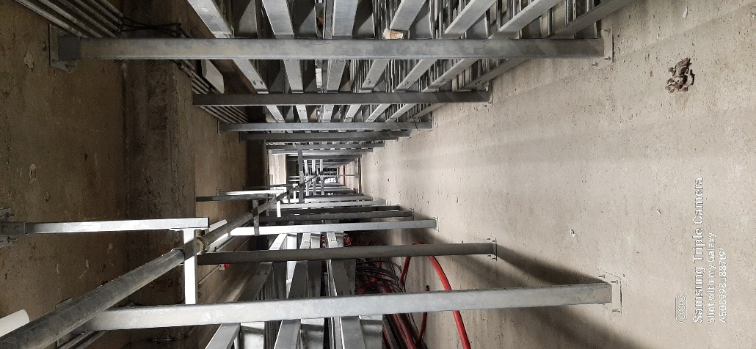

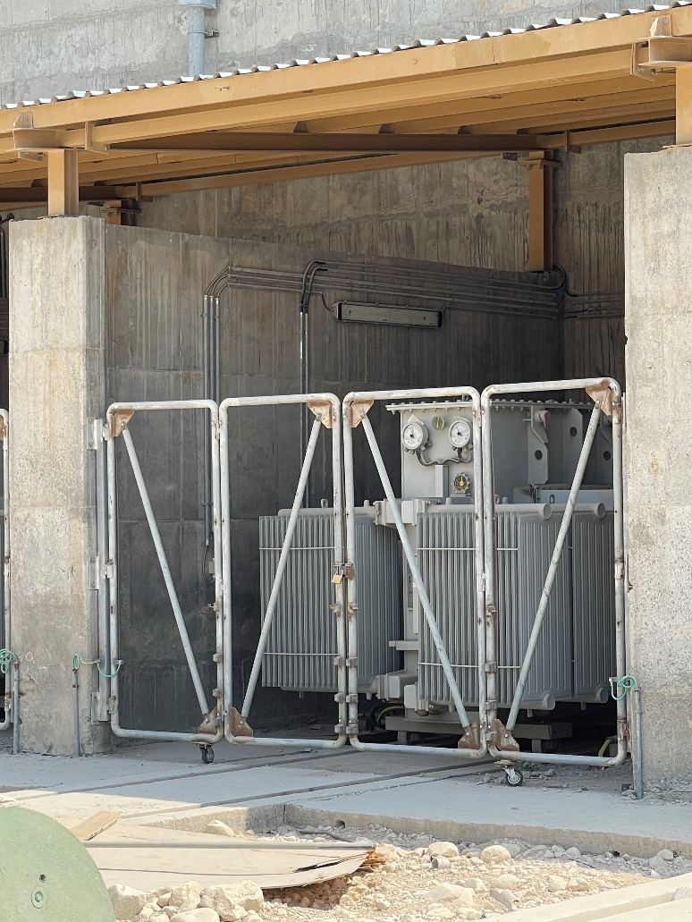

گزارش وضعیت ساختمان چند منظوره ( اداری ، اتاق کنترل، آتش نشانی و ....)

مهندسی:
- نهایی شدن نقشه های فونداسیون و سازه های بتنی با پیشرفت 100%.
- نهایی شدن نقشه های معماری داخلی و خارجی با پیشرفت 100%.
- نهایی شدن نقشه های روشنایی با پیشرفت 100%.
- نهایی شدن نقشه های چیدمان تأسیسات تهویه با پیشرفت 100%.
- نهایی شدن نقشه های چیدمان تجهیزات برقی با پیشرفت 100%.
- نهایی شدن نقشه های چیدمان تجهیزات ابزار دقیق با پیشرفت 100%.
- نهایی شدن نقشه های چیدمان تجهیزات ایمنی با پیشرفت 100%.
- نهایی شدن درخواست خرید ترانسفورماتور و متریال بالک برق با پیشرفت 100%.
- نهایی شدن درخواست خرید سنسورها و متریال بالک ابزار دقیق با پیشرفت 100%.
- نهایی شدن درخواست خرید تجهیزات تهویه با پیشرفت 100%.
- نهایی شدن درخواست خرید تجهیزات ایمنی با پیشرفت 100%.

بازرگانی:
- تأمین و ارسال ترانسفورماتور با پیشرفت 100%.
- تأمین و ارسال متریال بالک برق و ابزار دقیق ساختمانی با پیشرفت 100%.
- تأمین و ارسال متریال بالک برق و ابزار دقیق با پیشرفت 100%.
- تأمین و ارسال سنسورها و تابلوی ابزار دقیق با پیشرفت 100%.
- تأمین و ارسال تجهیزات تهویه با پیشرفت 100%.
- تأمین و ارسال تجهیزات ایمنی با پیشرفت 100%.

اجرا:
- اجرای سازه های بتنی با پیشرفت 100%.
- اجرای معماری داخلی با پیشرفت 90%.
- اجرای تأسیسات الکتریکی ساختمانی با پیشرفت 90%.
- اجرای تاسیسات تهویه مطبوع با پیشرفت 98%.
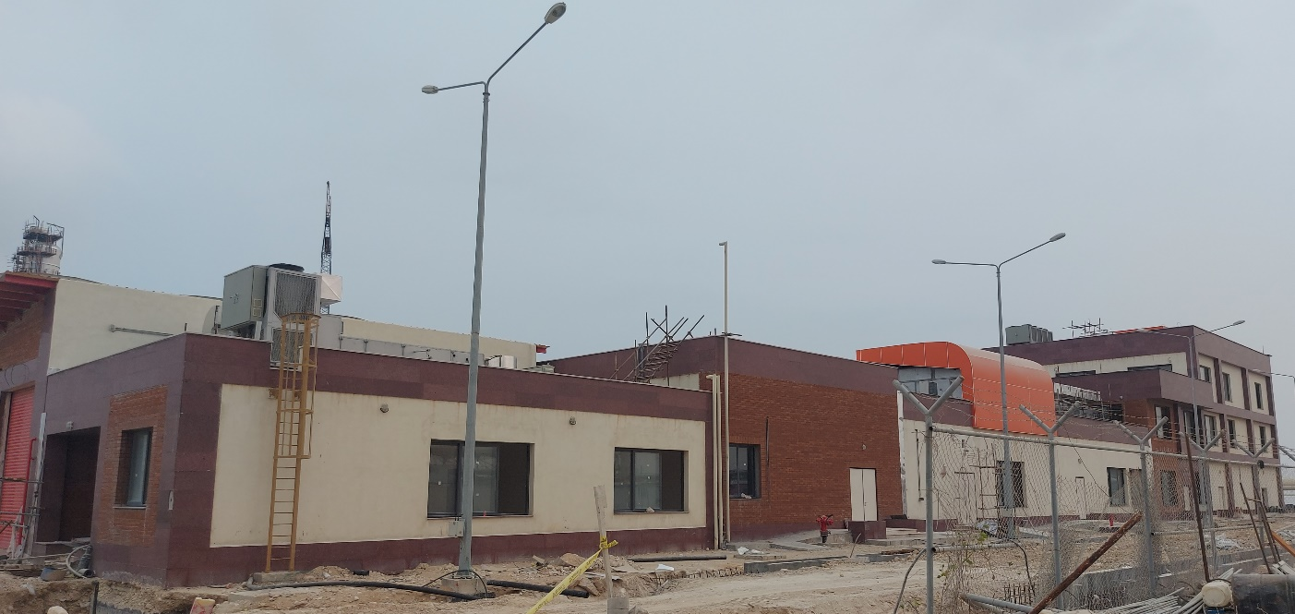
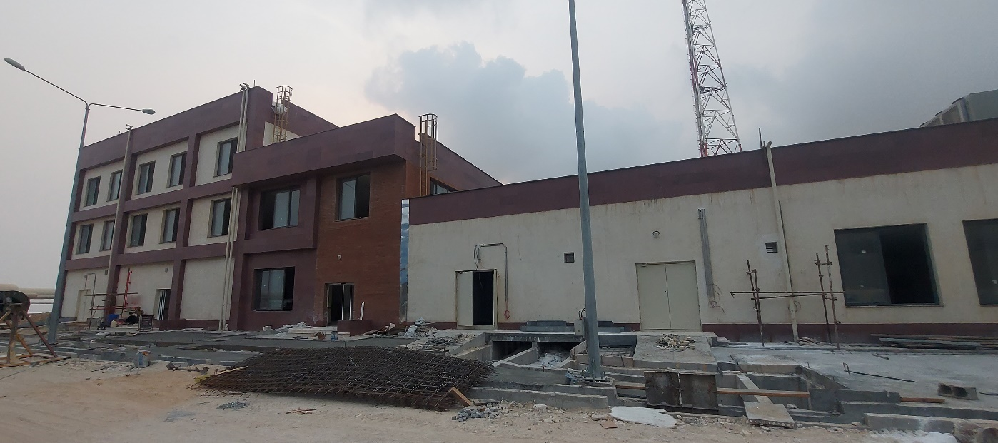
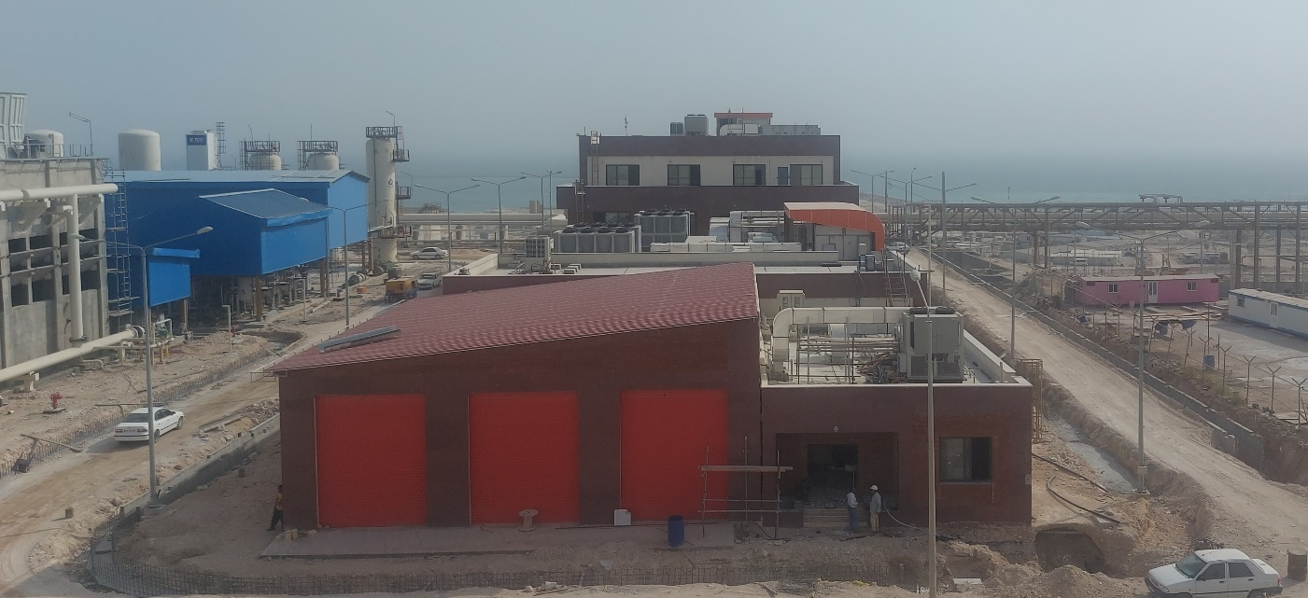

گزارش وضعیت واحد مخازن ذخیره (TNK)

مهندسی:
- نهایی شدن نقشه های فرآیندی با پیشرفت 100%.
- نهایی شدن دیتاشیت ها و نقشه های تجهیزات مکانیکی ثابت و دوار با پیشرفت 100%.
- نهایی شدن نقشه های جزیی ساخت مخازن ذخیره با پیشرفت 100%.
- نهایی شدن درخواست خریدهای تجهیزات مکانیکی ثابت و دوار با پیشرفت 100%.
- نهایی شدن نقشه های تجهیزات پکیجی با پیشرفت 100%.
- نهایی شدن درخواست خریدهای تجهیزات پکیجی با پیشرفت 100%.
- نهایی شدن نقشه های فونداسیون تجهیزات سبک با پیشرفت 100%.
- نهایی شدن نقشه های سازه های فلزی با پیشرفت 100%.
- نهایی شدن نقشه های فونداسیون تجهیزات و سازه های فلزی با پیشرفت 100%.
- نهایی شدن نقشه های اسلیپر لوله ها با پیشرفت 100%.
- نهایی شدن نقشه های سازه های اسیپر لوله ها با پیشرفت 100%.
- نهایی شدن نقشه های ترنچ ها و کانال ها با پیشرفت 100%.
- نهایی شدن نقشه پلات واحد با پیشرفت 100%.
- نهایی شدن نقشه های لوله کشی زیرزمینی با پیشرفت 100%.
- نهایی شدن درخواست خرید متریال لوله کشی زیرزمینی با پیشرفت 100%.
- نهایی شدن مدل سه بعدی واحد با پیشرفت 100%.
- نهایی شدن درخواست خرید متریال لوله کشی روزمینی با پیشرفت 100%.
- نهایی شدن نقشه های اجرایی لوله کشی روزمینی با پیشرفت 100%.
- نهایی شدن دیتاشیت کابل و تجهیزات برقی با پیشرفت 100%.
- نهایی شدن درخواست خرید تجهیزات برقی با پیشرفت 100%.
- نهایی شدن نقشه های چیدمان کابل و تجهیزات برقی با پیشرفت 100%.
- نهایی شدن دیتاشیت کابل و تجهیزات ابزار دقیق با پیشرفت 100%.
- نهایی شدن درخواست خرید کابل و تجهیزات ابزار دقیق با پیشرفت 100%.
- نهایی شدن نقشه های چیدمان کابل و تجهیزات ابزار دقیق با پیشرفت 100%.
- نهایی شدن دیتاشیت تجهیزات ایمنی با پیشرفت 100%.
- نهایی شدن درخواست خرید تجهیزات ایمنی با پیشرفت 100%.
- نهایی شدن نقشه های چیدمان تجهیزات ایمنی با پیشرفت 100%.
- نهایی شدن دیتاشیت تجهیزات تلکام با پیشرفت 100%.
- نهایی شدن درخواست خرید تجهیزات تلکام با پیشرفت 100%.
- نهایی شدن نقشه های چیدمان تجهیزات تلکام با پیشرفت 100%.

بازرگانی:
- تأمین و ارسال ورق های فولادی مورد نیاز اجرای مخازن ذخیره با پیشرفت 100%.
- تأمین و ارسال اکسسوری مخازن با پیشرفت 90%.
- تأمین و ارسال قطعات سازه های فلزی به سایت با پیشرفت 100%.
- تأمین و ارسال درام ها به سایت با پیشرفت 100%.
- تأمین و ارسال پمپ ها با پیشرفت 100%
- تأمین و ارسال پکیج ها با پیشرفت 100%.
- تأمین و ارسال متریال لوله کشی زیرزمینی با پیشرفت 100%.
- تأمین و ارسال متریال لوله کشی روزمینی با پیشرفت 100%.
- تأمین و ارسال کابل های برق با پیشرفت 95%.
- تأمین و ارسال سوییچ های برق با پیشرفت 100%.
- تأمین و ارسال سیستم کنترل با پیشرفت 100%.
- تأمین و ارسال تجهیزات حفاظت کاتدیک با پیشرفت 100%.
- تأمین و ارسال شیرآلات ابزار دقیق با پیشرفت 100%.
- تأمین و ارسال کابل های ابزار دقیق با پیشرفت 100%.
- تأمین و ارسال تجهیزات ایمنی با پیشرفت 100%.

اجرا:
- اجرای فونداسیون مخازن با پیشرفت 100%.
- اجرای لوله کشی زیرزمینی با پیشرفت 100%.
- اجرای فونداسیون سازه های فلزی با پیشرفت 100%.
- اجرای دیواره های بتنی با پیشرفت 100%.
- اجرای اسلیپر لوله ها با پیشرفت 100%.
- اجرای سازه های فلزی با پیشرفت 100%.
- اجرای مکانیکی مخازن خوراک با پیشرفت 100%.
- اجرای مکانیکی مخازن میانی با پیشرفت 100%.
- اجرای مکانیکی مخازن محصولات با پیشرفت 100%.
- اجرای مکانیکی مخازن کروی با پیشرفت 100%.
- اجرای لوله کشی رو زمینی با پیشرفت 90%.
- نصب تجهیزات ایمنی فرآیند با پیشرفت 70%.
- اجرای سیستم حفاظت کاتدیک با پیشرفت 90%.
- اجرای سیستم ارتینگ و کاندوئیت کاری واحد با پیشرفت 90%.
- اجرای رنگ مخازن با پیشرفت 100%.
- انجام عملیات کابل کشی برق و ابزاردقیق با پیشرفت 20%
- نصب ساپورتها و سینی های برق و ابزاردقیق با پیشرفت 30%
- نصب سیستم روشنایی با پیشرفت 60%
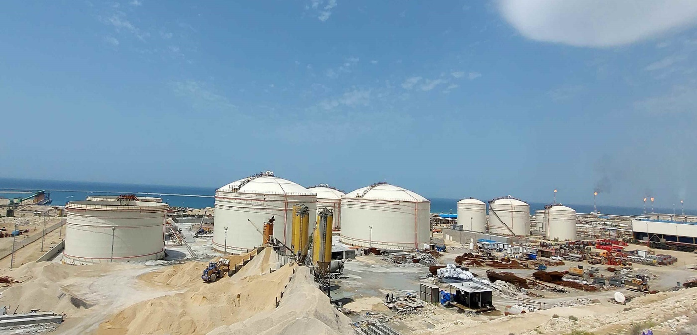
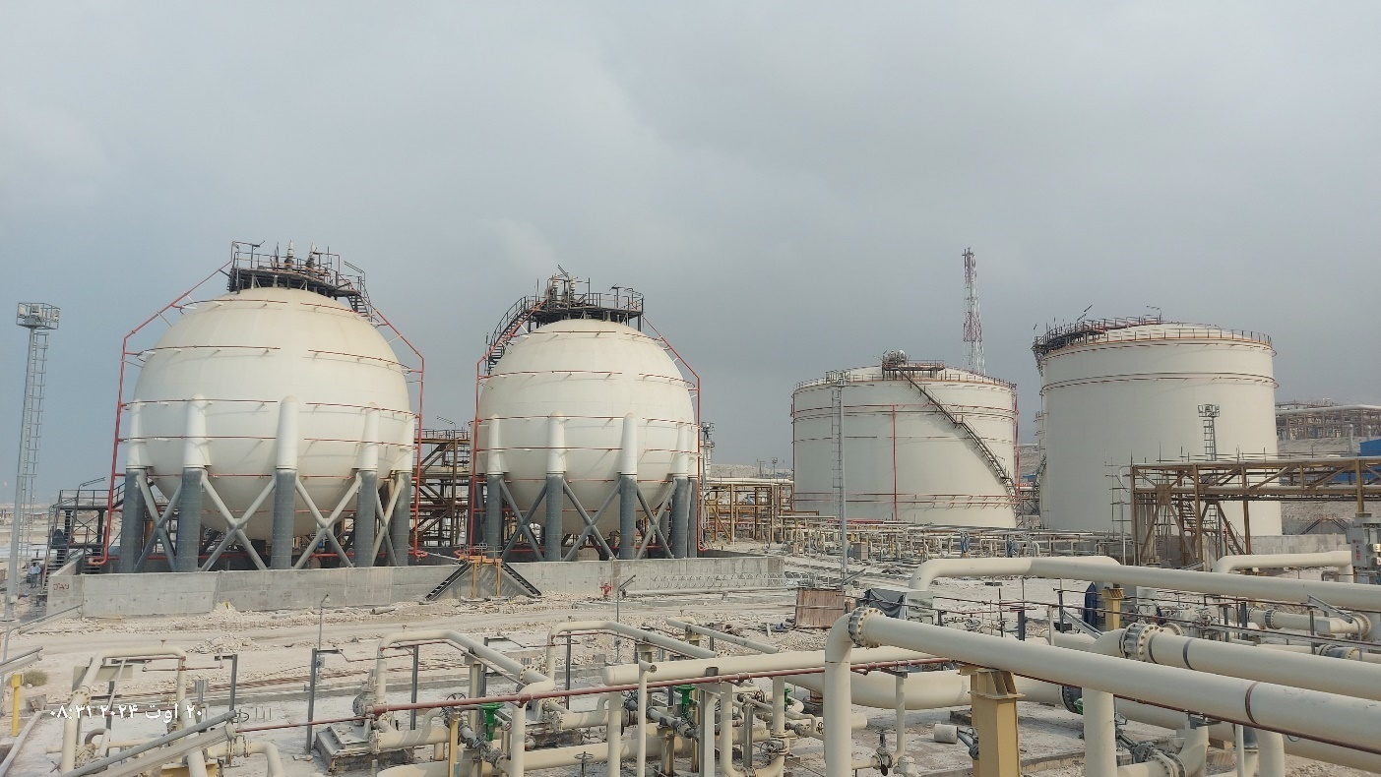
- نصب تابلوها و جعبه تقسیمهای برق و ابزاردقیق محلی با پیشرفت 10%

گزارش وضعیت واحد آب آتشنشانی (FWS)

مهندسی:
- نهایی شدن نقشه های فرآیندی با پیشرفت 100%.
- نهایی شدن دیتاشیت ها و نقشه های تجهیزات مکانیکی ثابت و دوار با پیشرفت 100%.
- نهایی شدن درخواست خریدهای تجهیزات مکانیکی ثابت و دوار با پیشرفت 100%.
- نهایی شدن نقشه پکیج تزریق با پیشرفت 100%.
- نهایی شدن درخواست خرید پکیج تزریق با پیشرفت 100%.
- نهایی شدن نقشه های سازه های فلزی با پیشرفت 100%.
- نهایی شدن نقشه های فونداسیون تجهیزات و سازه های فلزی با پیشرفت 100%.
- نهایی شدن نقشه های ترنچ ها و کانال ها با پیشرفت 100%.
- نهایی شدن نقشه پلات واحد با پیشرفت 100%.
- نهایی شدن نقشه های لوله کشی زیرزمینی با پیشرفت 100%.
- نهایی شدن درخواست خرید متریال لوله کشی زیرزمینی با پیشرفت 100%.
- نهایی شدن مدل سه بعدی واحد با پیشرفت 100%.
- نهایی شدن درخواست خرید متریال لوله کشی روزمینی با پیشرفت 100%.
- نهایی شدن نقشه های اجرایی لوله کشی روزمینی با پیشرفت 100%.
- نهایی شدن دیتاشیت کابل و تجهیزات برقی با پیشرفت 100%.
- نهایی شدن درخواست خرید تجهیزات برقی با پیشرفت 100%.
- نهایی شدن دیتاشیت کابل و تجهیزات ابزار دقیق با پیشرفت 100%.
- نهایی شدن درخواست خرید کابل و تجهیزات ابزار دقیق با پیشرفت 100%.
- نهایی شدن دیتاشیت تجهیزات ایمنی با پیشرفت 100%.
- نهایی شدن درخواست خرید تجهیزات ایمنی با پیشرفت 100%.
- نهایی شدن نقشه های چیدمان تجهیزات ایمنی با پیشرفت 100%.
- نهایی شدن دیتاشیت تجهیزات تلکام با پیشرفت 100%.
- نهایی شدن درخواست خرید تجهیزات تلکام با پیشرفت 100%.
- نهایی شدن نقشه های چیدمان تجهیزات تلکام با پیشرفت 100%.

بازرگانی:
- تأمین ورق های فولادی و اکسسوری مخازن آب با پیشرفت 100%.
- تأمین و ارسال قطعات سازه های فلزی به سایت با پیشرفت 100%.
- تأمین و ارسال پمپ ها با پیشرفت 100%
- تأمین و ارسال پکیج تزریق با پیشرفت 100%.
- تأمین و ارسال متریال لوله کشی زیرزمینی با پیشرفت 100%.
- تأمین و ارسال متریال لوله کشی روزمینی با پیشرفت 100%.
- تأمین و ارسال کابل های برق با پیشرفت 100%.
- تأمین و ارسال سوییچ های برق با پیشرفت 100%.
- تأمین و ارسال سیستم کنترل با پیشرفت 100%.
- تأمین و ارسال تجهیزات حفاظت کاتدیک با پیشرفت 100%.

اجرا:
- اجرای فونداسیون عمیق تجهیزات سنگین با پیشرفت 100%.
- اجرای لوله کشی زیرزمینی با پیشرفت 100%.
- اجرای فونداسیون تجهیزات سبک با پیشرفت 100%.
- اجرای فونداسیون سازه های فلزی با پیشرفت 100%.
- اجرای سازه های فلزی با پیشرفت 100%.
- اجرای مکانیکی مخازن آب آتشنشانی با پیشرفت 100%.
- اجرای سیستم حفاظت کاتدیک با پیشرفت 100%.
- اجرای نصب مکانیکی پمپ ها با پیشرفت 100%.
- اجرای لوله کشی رو زمینی واحد با پیشرفت 100%.
- اجرای سیستم ارتینگ و کاندوئیت کاری واحد با پیشرفت 100%.
- انجام عملیات کابل کشی برق و ابزاردقیق با پیشرفت 100%
- نصب ساپورتها و سینی های برق و ابزاردقیق با پیشرفت 90%
- نصب سیستم روشنایی با پیشرفت 100%
- نصب تابلوها و جعبه تقسیمهای برق و ابزاردقیق محلی با پیشرفت 90%

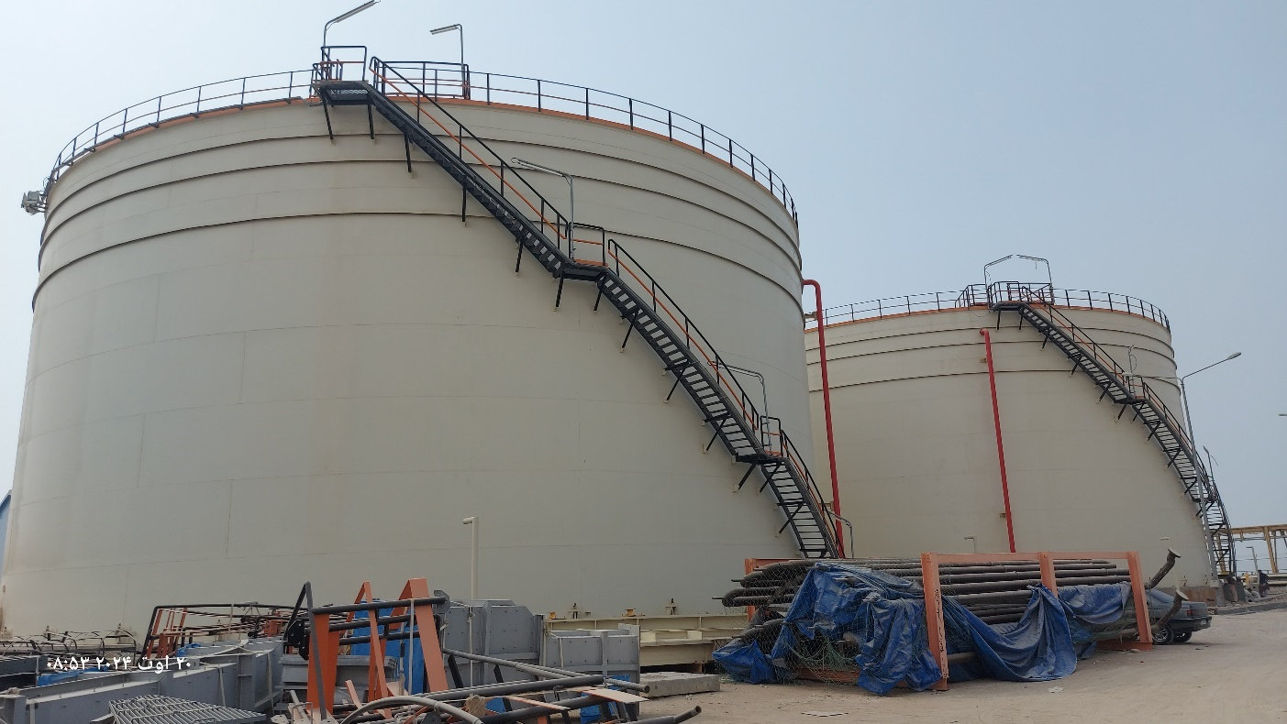

گزارش وضعیت واحد فلر (FLS)

مهندسی:

- نهایی شدن نقشه های فرآیندی با پیشرفت 100%.
- نهایی شدن دیتاشیت ها و نقشه های تجهیزات مکانیکی ثابت و دوار با پیشرفت 100%.
- نهایی شدن درخواست خریدهای تجهیزات مکانیکی ثابت و دوار با پیشرفت 100%.
- نهایی شدن نقشه های استک فلر با پیشرفت 100%.
- نهایی شدن درخواست خرید استک فلر با پیشرفت 100%.
- نهایی شدن نقشه های سازه های فلزی با پیشرفت 100%.
- نهایی شدن نقشه های فونداسیون تجهیزات و سازه های فلزی با پیشرفت 100%.
- نهایی شدن نقشه پلات واحد با پیشرفت 100%.
- نهایی شدن مدل سه بعدی واحد با پیشرفت 100%.
- نهایی شدن درخواست خرید متریال لوله کشی روزمینی با پیشرفت 100%.
- نهایی شدن نقشه های اجرایی لوله کشی روزمینی با پیشرفت 100%.
- نهایی شدن دیتاشیت کابل و تجهیزات برقی با پیشرفت 100%.
- نهایی شدن درخواست خرید تجهیزات برقی با پیشرفت 100%.
- نهایی شدن دیتاشیت کابل و تجهیزات ابزار دقیق با پیشرفت 100%.
- نهایی شدن درخواست خرید کابل و تجهیزات ابزار دقیق با پیشرفت 100%.

بازرگانی:
- تأمین و ارسال تجهیزات استک فلر با پیشرفت 100%.
- تأمین و ارسال سازه های فلزی استک فلر با پیشرفت 100%.
- تأمین و ارسال قطعات سازه های فلزی به سایت با پیشرفت 100%.
- تأمین و ارسال درام ها با پیشرفت 100%.
- تأمین و ارسال پمپ ها با پیشرفت 100%.
- تأمین و ارسال متریال لوله کشی روزمینی با پیشرفت 100%.
- تأمین و ارسال کابل های برق با پیشرفت 100%.
- تأمین و ارسال سوییچ های برق با پیشرفت 100%.
- تأمین و ارسال سیستم کنترل با پیشرفت 100%.

اجرا:
- اجرای فونداسیون عمیق تجهیزات سنگین با پیشرفت 100%.
- اجرای فونداسیون تجهیزات سبک با پیشرفت 100%.
- اجرای فونداسیون سازه های فلزی با پیشرفت 100%.
- اجرای سازه های فلزی با پیشرفت 100%.
- نصب استک فلر با پیشرفت 100%.
- نصب تجهیزات دوار با پیشرفت 100%.
- نصب تجهیزات پابت با پیشرفت 100%.
- اجرای لوله کشی رو زمینی واحد با پیشرفت 100%.
- اجرای سیستم ارتینگ واحد با پیشرفت 100%.
- انجام عملیات کابل کشی برق و ابزاردقیق با پیشرفت 90%.
- نصب ساپورتها و سینی های برق و ابزاردقیق با پیشرفت 80% .
- نصب سیستم روشنایی با پیشرفت 80%.
- نصب تابلوها و جعبه تقسیمهای برق و ابزاردقیق محلی با پیشرفت 80%.
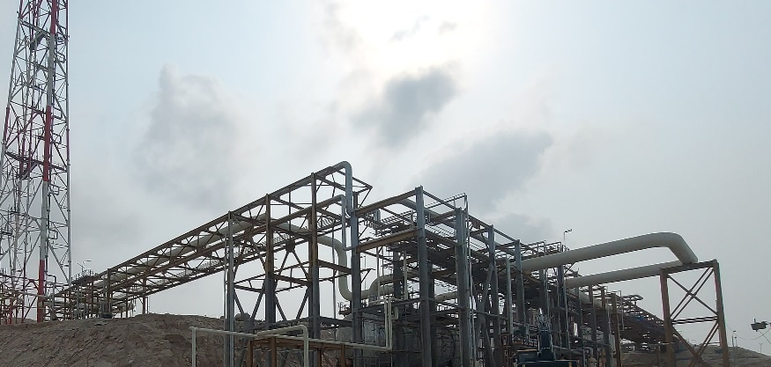
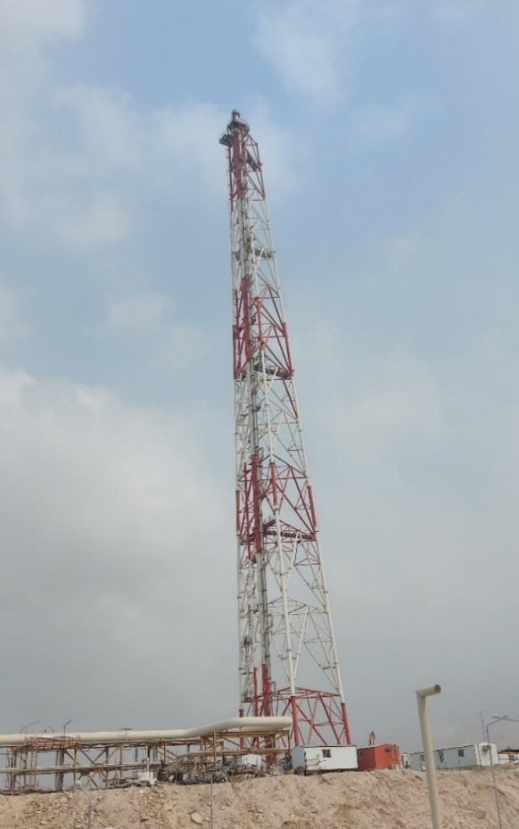

گزارش وضعیت واحد تصفیه آب ترش (SWS)

مهندسی:
- نهایی شدن نقشه های فرآیندی با پیشرفت 100%.
- نهایی شدن دیتاشیت ها و نقشه های تجهیزات مکانیکی ثابت و دوار با پیشرفت 100%.
- نهایی شدن درخواست خریدهای تجهیزات مکانیکی ثابت و دوار با پیشرفت 100%.
- نهایی شدن نقشه های تجهیزات پکیجی با پیشرفت 100%.
- نهایی شدن درخواست خریدهای تجهیزات پکیجی با پیشرفت 100%.
- نهایی شدن نقشه های سازه های فلزی با پیشرفت 100%.
- نهایی شدن نقشه های فونداسیون تجهیزات و سازه های فلزی با پیشرفت 100%.
- نهایی شدن نقشه های ترنچ ها و کانال ها با پیشرفت 100%.
- نهایی شدن نقشه پلات واحد با پیشرفت 100%.
- نهایی شدن نقشه های لوله کشی زیرزمینی با پیشرفت 100%.
- نهایی شدن درخواست خرید متریال لوله کشی زیرزمینی با پیشرفت 100%.
- نهایی شدن مدل سه بعدی واحد با پیشرفت 100%.
- نهایی شدن درخواست خرید متریال لوله کشی روزمینی با پیشرفت 100%.
- نهایی شدن نقشه های اجرایی لوله کشی روزمینی با پیشرفت 100%.
- نهایی شدن دیتاشیت کابل و تجهیزات برقی با پیشرفت 100%.
- نهایی شدن درخواست خرید تجهیزات برقی با پیشرفت 100%.
- نهایی شدن دیتاشیت کابل و تجهیزات ابزار دقیق با پیشرفت 100%.
- نهایی شدن درخواست خرید کابل و تجهیزات ابزار دقیق با پیشرفت 100%.
- نهایی شدن دیتاشیت تجهیزات ایمنی با پیشرفت 100%.
- نهایی شدن درخواست خرید تجهیزات ایمنی با پیشرفت 100%.
- نهایی شدن نقشه های چیدمان تجهیزات ایمنی با پیشرفت 100%.
- نهایی شدن دیتاشیت تجهیزات تلکام با پیشرفت 100%.
- نهایی شدن درخواست خرید تجهیزات تلکام با پیشرفت 100%.
- نهایی شدن نقشه های چیدمان تجهیزات تلکام با پیشرفت 100%.

بازرگانی:
- تأمین و ارسال قطعات سازه های فلزی به سایت با پیشرفت 100%.
- تأمین و ارسال برج ها به سایت با پیشرفت 90%.
- تأمین و ارسال درام ها به سایت با پیشرفت 100%.
- تأمین و ارسال مبدل های حرارتی با پیشرفت 100%.
- تأمین و ارسال ایرکولرها با پیشرفت 100%.
- تأمین و ارسال پمپ ها با پیشرفت 100%
- تأمین و ارسال پکیج ها با پیشرفت 100%.
- تأمین و ارسال متریال لوله کشی زیرزمینی با پیشرفت 100%.
- تأمین و ارسال متریال لوله کشی روزمینی با پیشرفت 100%.
- تأمین و ارسال کابل های برق با پیشرفت 100%.
- تأمین و ارسال سوییچ های برق با پیشرفت 100%.
- تأمین و ارسال سیستم کنترل با پیشرفت 100%.
- تأمین و ارسال تجهیزات حفاظت کاتدیک با پیشرفت 100%.
- تأمین و ارسال تجهیزات ایمنی با پیشرفت 100%.

اجرا:
- اجرای فونداسیون عمیق تجهیزات سنگین با پیشرفت 100%.
- اجرای لوله کشی زیرزمینی با پیشرفت 100%.
- اجرای فونداسیون تجهیزات سبک با پیشرفت 100%.
- اجرای فونداسیون سازه های فلزی با پیشرفت 100%.
- اجرای سازه های فلزی با پیشرفت 100%.
- اجرای مکانیکی مخزن ذخیره آب ترش با پیشرفت 100%.
- اجرای تجهیزات مکانیکی دوار با پیشرفت 100%.
- اجرای تجهیزات مکانیکی ثابت با پیشرفت 100%.
- اجرای لوله کشی رو زمینی واحد با پیشرفت 100%.
- اجرای سیستم حفاظت کاتدیک با پیشرفت 90%.
- انجام عملیات کابل کشی برق و ابزاردقیق با پیشرفت 95%
- نصب ساپورتها و سینی های برق و ابزاردقیق با پیشرفت 90%
- نصب سیستم روشنایی با پیشرفت 100%
- نصب تابلوها و جعبه تقسیمهای برق و ابزاردقیق محلی با پیشرفت 90%

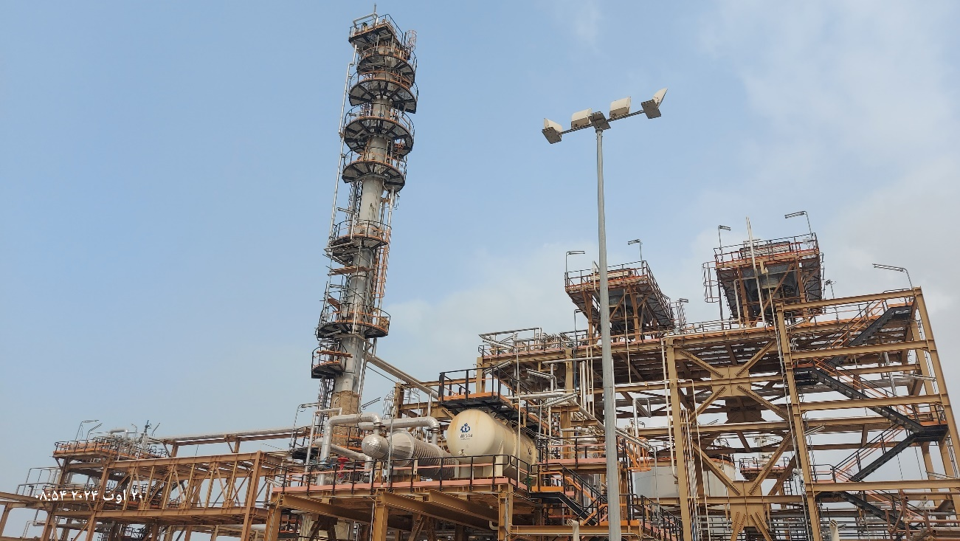

گزارش وضعیت واحد یوتیلیتی (UTL)

مهندسی:
- نهایی شدن نقشه های فرآیندی با پیشرفت 100%.
- نهایی شدن دیتاشیت ها و نقشه های تجهیزات مکانیکی ثابت و دوار با پیشرفت 100%.
- نهایی شدن درخواست خریدهای تجهیزات مکانیکی ثابت و دوار با پیشرفت 100%.
- نهایی شدن نقشه های تجهیزات پکیجی با پیشرفت 100%.
- نهایی شدن درخواست خریدهای تجهیزات پکیجی با پیشرفت 100%.
- نهایی شدن نقشه های سازه های فلزی با پیشرفت 100%.
- نهایی شدن نقشه های فونداسیون تجهیزات و سازه های فلزی با پیشرفت 100%.
- نهایی شدن نقشه های سازه بتنی برج خنک کاری با پیشرفت 100%.
- نهایی شدن نقشه های ترنچ ها و کانال ها با پیشرفت 100%.
- نهایی شدن نقشه پلات واحد با پیشرفت 100%.
- نهایی شدن نقشه های لوله کشی زیرزمینی با پیشرفت 100%.
- نهایی شدن درخواست خرید متریال لوله کشی زیرزمینی با پیشرفت 100%.
- نهایی شدن مدل سه بعدی واحد با پیشرفت 100%.
- نهایی شدن درخواست خرید متریال لوله کشی روزمینی با پیشرفت 100%.
- نهایی شدن نقشه های اجرایی لوله کشی روزمینی با پیشرفت 100%.
- نهایی شدن دیتاشیت کابل و تجهیزات برقی با پیشرفت 100%.
- نهایی شدن درخواست خرید تجهیزات برقی با پیشرفت 100%.
- نهایی شدن نقشه های چیدمان کابل و تجهیزات برقی با پیشرفت 100%.
- نهایی شدن دیتاشیت کابل و تجهیزات ابزار دقیق با پیشرفت 100%.
- نهایی شدن درخواست خرید کابل و تجهیزات ابزار دقیق با پیشرفت 100%.
- نهایی شدن دیتاشیت تجهیزات ایمنی با پیشرفت 100%.
- نهایی شدن درخواست خرید تجهیزات ایمنی با پیشرفت 100%.
- نهایی شدن نقشه های چیدمان تجهیزات ایمنی با پیشرفت 100%.
- نهایی شدن دیتاشیت تجهیزات تلکام با پیشرفت 100%.
- نهایی شدن درخواست خرید تجهیزات تلکام با پیشرفت 100%.
- نهایی شدن نقشه های چیدمان تجهیزات تلکام با پیشرفت 100%.

بازرگانی:
- تأمین و ارسال ورق های فولادی و اکسسوری های مخازن یوتیلیتی با پیشرفت 100%.
- تأمین و ارسال تجهیزات مربوط به برج خنک کاری آب با پیشرفت 100%.
- تأمین و ارسال قطعات سازه های فلزی به سایت با پیشرفت 100%.
- تأمین و ارسال درام ها به سایت با پیشرفت 100%.
- تأمین و ارسال مبدل های حرارتی با پیشرفت 100%.
- تأمین و ارسال پمپ ها با پیشرفت 100%
- تأمین و ارسال تجهیزات پکبج بویلر با پیشرفت 95%.
- تأمین و ارسال پکیج های تزریق با پیشرفت 90%.
- تأمین و ارسال پکیج تصفیه آب با پیشرفت 100%.
- تأمین و ارسال پکیج روغن زدای آب با پیشرفت 100%.
- تأمین و ارسال پکیج تولید هوای فشرده با پیشرفت 100%.
- تأمین و ارسال پکیج نیتروژن مایع با پیشرفت 99%.
- تأمین و ارسال متریال لوله کشی زیرزمینی با پیشرفت 100%.
- تأمین و ارسال متریال لوله کشی روزمینی با پیشرفت 100%.
- تأمین و ارسال کابل های برق با پیشرفت 95%.
- تأمین و ارسال سوییچ های برق با پیشرفت 100%.
- تأمین و ارسال سیستم کنترل با پیشرفت 100%.
- تأمین و ارسال تجهیزات حفاظت کاتدیک با پیشرفت 100%.
- تأمین و ارسال تجهیزات ایمنی با پیشرفت 100%.

اجرا:
- اجرای فونداسیون مخازن ذخیره با پیشرفت 100%.
- اجرای فونداسیون پکیج بویلر با پیشرفت 100%.
- اجرای فونداسیون پکیج هوا با پیشرفت 100%.
- اجرای فونداسیون پکیج نیتروژن با پیشرفت 100%.
- اجرای سازه بتنی برج خنک کاری با پیشرفت 100%.
- اجرای لوله کشی زیرزمینی با پیشرفت 100%.
- اجرای فونداسیون تجهیزات سبک با پیشرفت 100%.
- اجرای فونداسیون سازه های فلزی با پیشرفت 100%.
- اجرای سازه های فلزی با پیشرفت 100%.
- اجرای مکانیکی مخازن یوتیلیتی با پیشرفت 100%.
- نصب مکانیکی درام ها با پیشرفت 100%.
- اجرای سیستم حفاظت کاتدیک با پیشرفت 90%.
- نصب پکیج آب خنک کاری با پیشرفت 100%.
- نصب پکیج بویلر با پیشرفت 95%.
- نصب پکیج هوای فشرده با پیشرفت 95%.
- نصب پکیج نیروژن با پیشرفت 95%.
- نصب پکیج های تصفیه آب با پیشرفت 95%.
- نصب تجهیزات دوار با پیشرفت 100%.
- اجرای لوله کشی رو زمینی واحد با پیشرفت 90%.
- اجرای سیستم ارتینگ و کاندوئیت کاری واحد با پیشرفت 90%.
- انجام عملیات کابل کشی برق و ابزاردقیق با پیشرفت 80%
- نصب ساپورتها و سینی های برق و ابزاردقیق با پیشرفت 30%
- نصب سیستم روشنایی با پیشرفت 40%
- نصب تابلوها و جعبه تقسیمهای برق و ابزاردقیق محلی با پیشرفت 20%
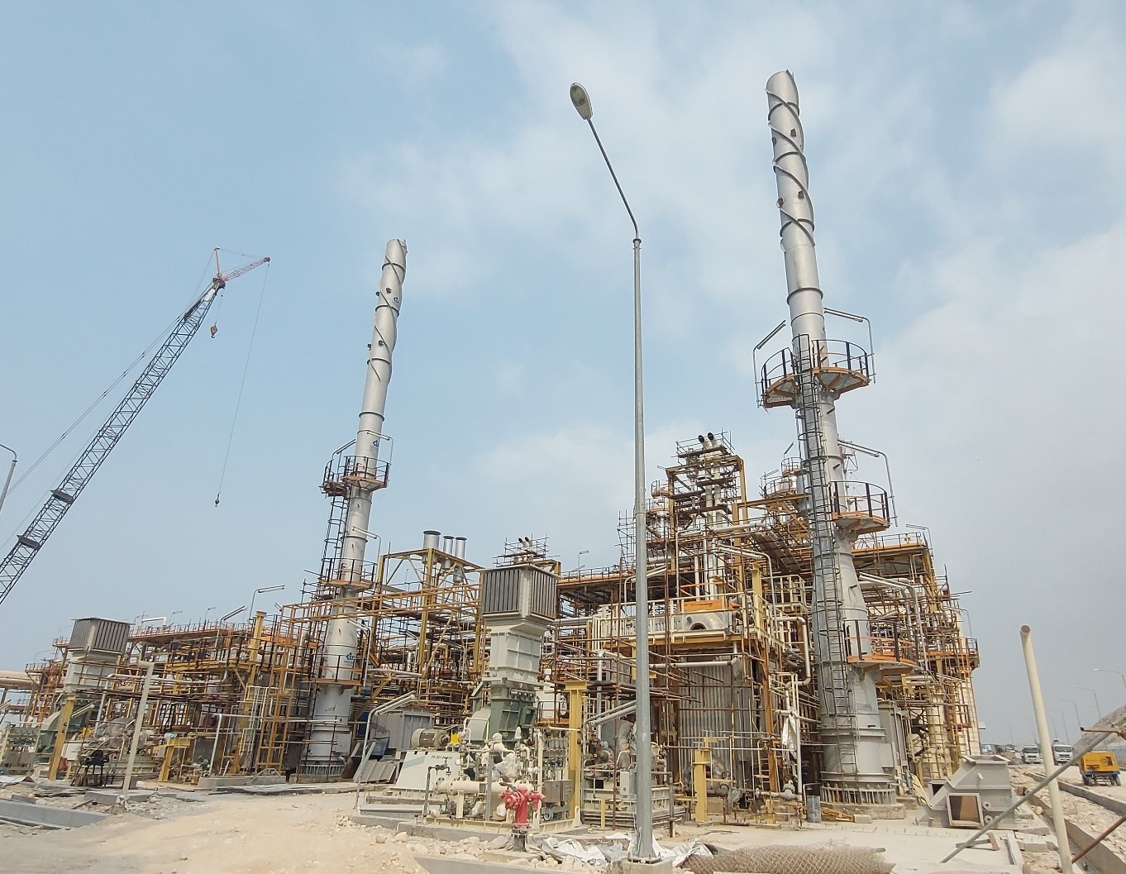
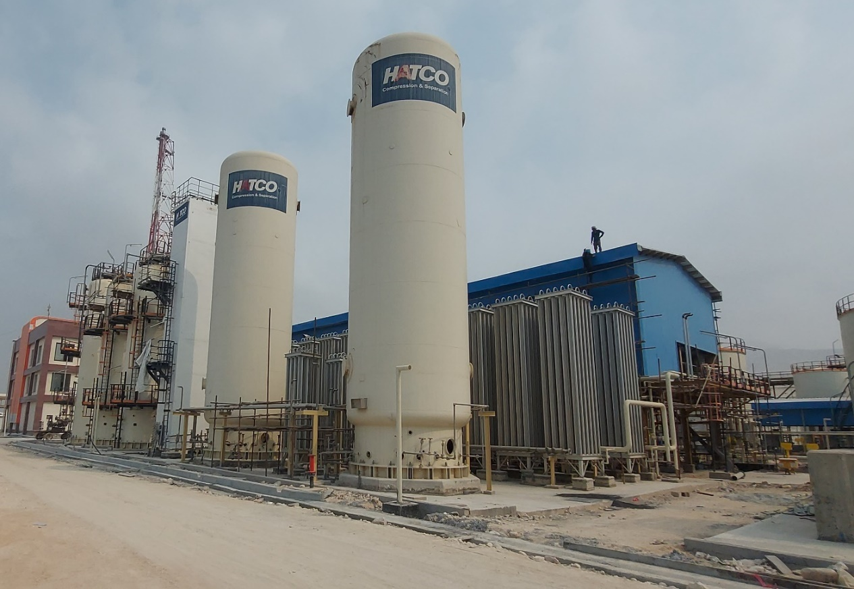
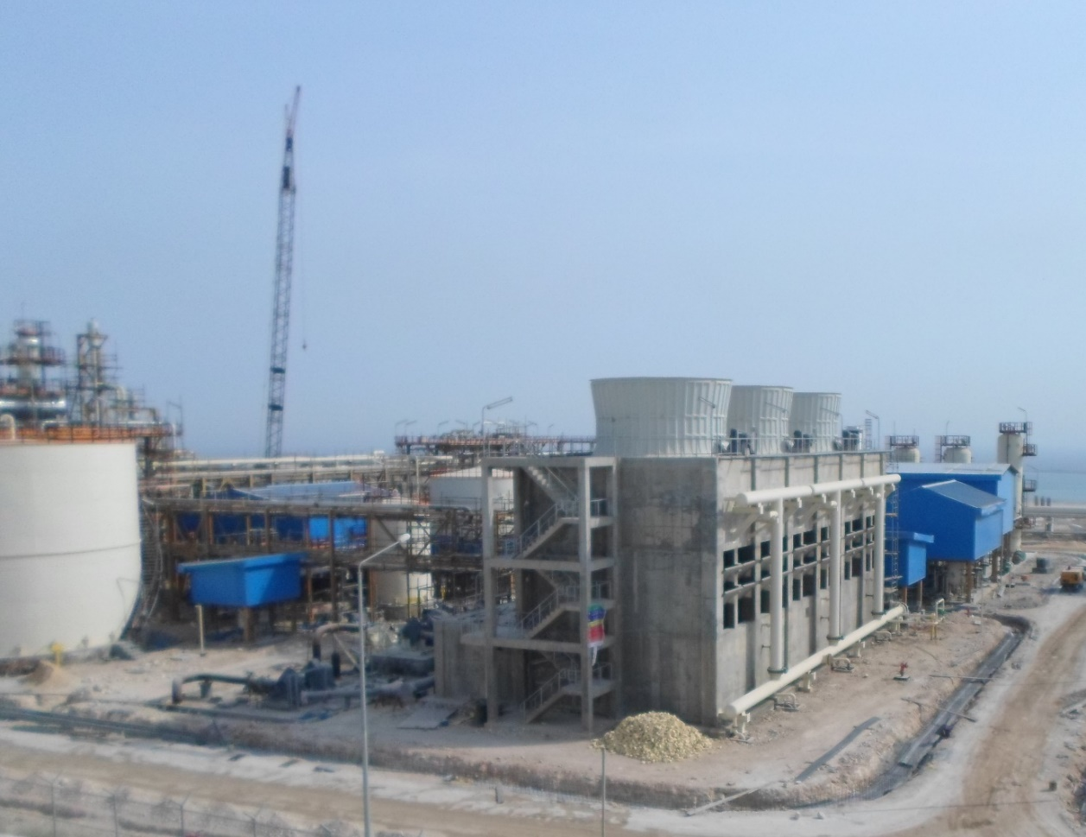

گزارش وضعیت واحد نیروگاه (PGU)

مهندسی:
- نهایی شدن نقشه های فرآیندی با پیشرفت 100%.
- نهایی شدن نقشه های تجهیزات پکیجی با پیشرفت 100%.
- نهایی شدن درخواست خریدهای تجهیزات پکیجی با پیشرفت 100%.
- نهایی شدن نقشه های سازه های فلزی با پیشرفت 100%.
- نهایی شدن نقشه های فونداسیون تجهیزات و سازه های فلزی با پیشرفت 100%.
- نهایی شدن نقشه های ترنچ ها و کانال ها با پیشرفت 100%.
- نهایی شدن نقشه پلات واحد با پیشرفت 100%.
- نهایی شدن مدل سه بعدی واحد با پیشرفت 100%.
- نهایی شدن درخواست خرید متریال لوله کشی روزمینی با پیشرفت 100%.
- نهایی شدن نقشه های اجرایی لوله کشی روزمینی با پیشرفت 100%.
- نهایی شدن دیتاشیت کابل و تجهیزات برقی با پیشرفت 100%.
- نهایی شدن درخواست خرید تجهیزات برقی با پیشرفت 100%.
- نهایی شدن نقشه های چیدمان کابل و تجهیزات برقی با پیشرفت 100%.
- نهایی شدن دیتاشیت کابل و تجهیزات ابزار دقیق با پیشرفت 100%.
- نهایی شدن درخواست خرید کابل و تجهیزات ابزار دقیق با پیشرفت 100%.
- نهایی شدن دیتاشیت تجهیزات ایمنی با پیشرفت 100%.
- نهایی شدن درخواست خرید تجهیزات ایمنی با پیشرفت 100%.
- نهایی شدن نقشه های چیدمان تجهیزات ایمنی با پیشرفت 100%.

بازرگانی:
- تأمین و ارسال قطعات سازه های فلزی به سایت با پیشرفت 100%.
- تأمین و ارسال تجهیزات پکیج و قطعات یدکی با پیشرفت 100%.
- تامین ارسال مخازن روغن با پیشرفت 100%
- تامین و ارسال کلیه متریال ساختمانی معماری و برق و تاسیسات با پیشرفت 100%
- تأمین و ارسال متریال لوله کشی روزمینی با پیشرفت 100%.
- تأمین و ارسال کابل های برق با پیشرفت 100%.
- تأمین و ارسال سوییچ های برق با پیشرفت 100%.

- تأمین و ارسال سیستم کنترل با پیشرفت 100%.
- تأمین و ارسال تجهیزات ایمنی با پیشرفت 100%.

اجرا:
- اجرای فونداسیون تجهیزات با پیشرفت 100%.
- اجرای فونداسیون سازه های فلزی با پیشرفت 100%.
- اجرای سازه های فلزی با پیشرفت 100%.
- نصب کلیه تجهیزات نیروگاه شامل ژنراتور، پمپها، مبدلها، مخازن روغن، کمپرسورها، ترانسها با پیشرفت 100%
- اجرای لوله کشی رو زمینی واحد با پیشرفت 100%.
- اجرای سیستم ارتینگ و کاندوئیت کاری واحد با پیشرفت 100%.
- انجام عملیات کابل کشی برق و ابزاردقیق با پیشرفت 100%.
- نصب ساپورتها و سینی های برق و ابزاردقیق با پیشرفت 100% .
- نصب سیستم روشنایی با پیشرفت 50%.
- نصب تابلوها و جعبه تقسیمهای برق و ابزاردقیق محلی با پیشرفت 80%.
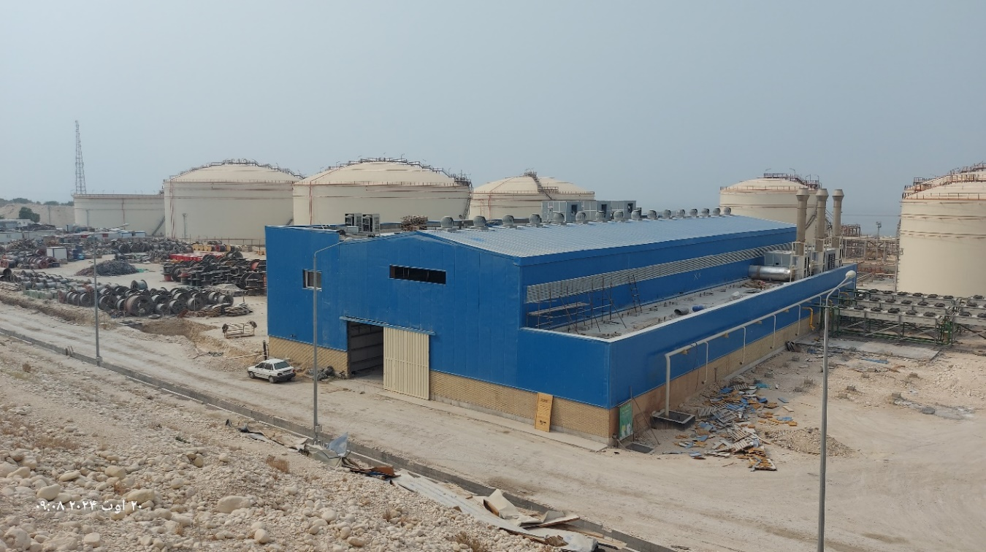
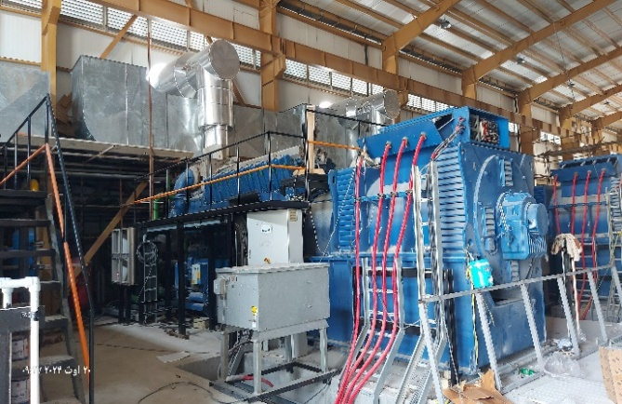
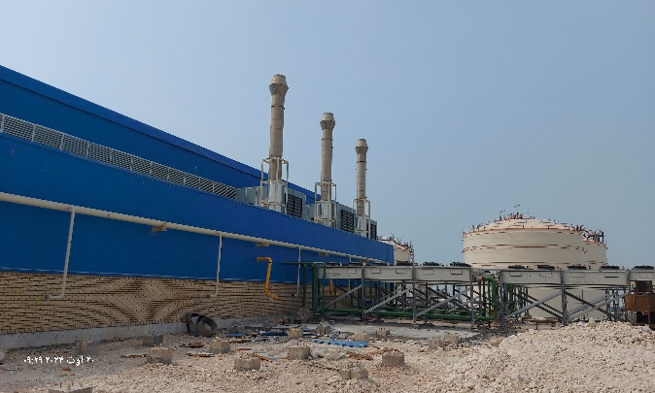
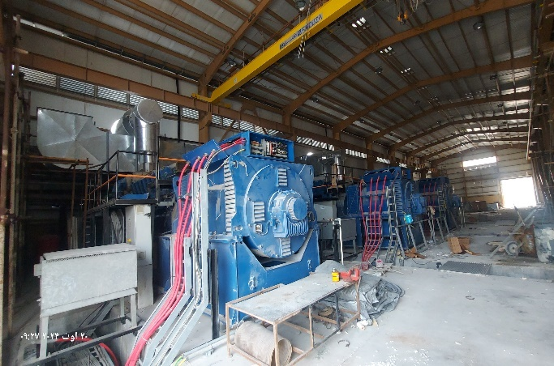
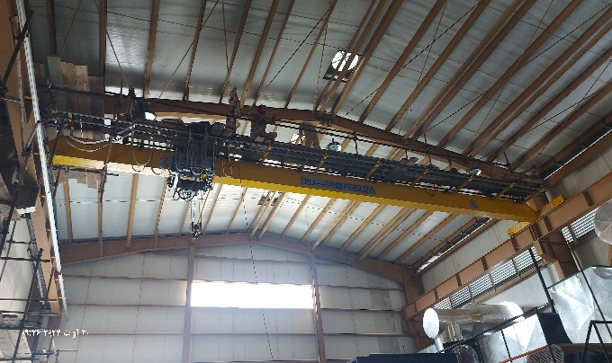

گزارش وضعیت واحد نمک زدایی از آب دریا (آب شیرین کن RO)

- تهیه نقشه های مهندسی فرایند (PID) با پیشرفت 85%.
- تهیه دیتا شیت تجهیزات مکانیکال و دوار با پیشرفت 85%.
- طراحی فونداسیون و سازه های فلزی و کانالها با پیشرفت 85%.
- طراحی تابلوهای برق و ابزاردقیق و سیستم کنترل با پیشرفت 85%.
- تهیه نقشه های کابل کشی و جانمایی تجهیزات برق و ابزاردقیق ایمنی با پیشرفت 85%.
- تهیه نقشه های پایپینگ با پیشرفت 85%.
- تهیه مدل سه بعدی با پیشرفت 85%.
- سفارش خرید کلیه اقلام مهندسی با پیشرفت 85%.
- تامین و ارسال تجهیزات آب شیرین کن با پیشرفت 90%.
- تامین و ارسال سازه های سوله آب شیرین کن با پیشرفت 100%.
- اجرای تراکم دینامیکی به منظور تحکیم بستر خاک با پیشرفت 100% .
- اجرای فونداسیونهای آب شیرین کن با پیشرفت 30%.

گزارش وضعیت واحد ورک شاپ (Work Shop)

- طراحی ساختمان ورکشاپ با پیشرفت 100%.
- تهیه دیتاشیت تجهیزات ورکشاپ و برگزاری مناقصه 100%.
- تامین تجهیزات ساختمانی با پیشرفت 100%.
- اجرای سوله و ساختمان ورکشاپ به همراه برق و تاسیسات ( 85%).

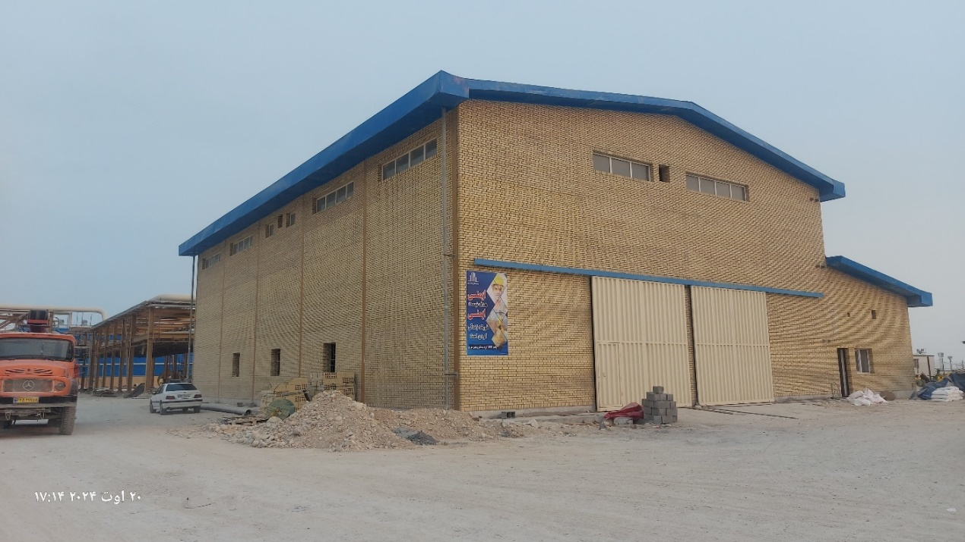

گزارش وضعیت واحد ایستگاه تقلیل فشار گاز (GPRS)

مهندسی:
- نهایی شدن طراحی و تهیه نقشه های فرآیندی با پیشرفت 100%.
- نهایی شدن دیتاشیت ها و نقشه های تجهیزات مکانیکی و پکیج با پیشرفت 100%.
- نهایی شدن سازه های فلزی با پیشرفت 100%.
- نهایی شدن فونداسیونها و ترنچ ها و کانالها با پیشرفت 100%.
- نهایی شدن پلات پلان با پیشرفت 100%.

- نهایی شدن مدل سه بعدی و ایزومتریک با پیشرفت 100%.
- نهایی شدن دیتاشیت ولوها با پیشرفت 100%.
- نهایی شدن لیست کابلها و مسیرکابل کشی با پیشرفت 100%.
- نهایی شدن سیستم کنترل ، تجهیزات ابزاردقیق و تجهیزات ایمنی با پیشرفت 100%.
- نهایی شدن سفارش خرید کلیه اقلام فوق با پیشرفت 100%.

بازرگانی:
- تأمین و ارسال کلیه تجهیزات مکانیکی، سازه های فلزی هیترها، فیلتر، درام و ...با پیشرفت 100%.
- تأمین و ارسال متریال لوله کشی روزمینی و زیرزمینی با پیشرفت 100%.
- تأمین و ارسال کابل های برق با پیشرفت 100%.
- تأمین و ارسال سوییچ های برق با پیشرفت 100%.
- تأمین و ارسال سیستم کنترل با پیشرفت 100%.
- تأمین و ارسال شیرآلات ابزار دقیق با پیشرفت 100%.
- تأمین و ارسال کابل های ابزار دقیق با پیشرفت 100%.
- تأمین و ارسال تجهیزات ایمنی با پیشرفت 100%.

اجرا:
- اجرای فونداسیون تجهیزات با پیشرفت 100%.
- اجرای لوله کشی زیرزمینی با پیشرفت 100%.
- اجرای فونداسیون تجهیزات سبک با پیشرفت 100%.
- اجرای فونداسیون سازه های فلزی با پیشرفت 100%.
- اجرای سازه های فلزی با پیشرفت 100%.
- نصب مکانیکی کلیه تجهیزات با پیشرفت 100%.
- اجرای لوله کشی رو زمینی با پیشرفت 100%.
- انجام عملیات کابل کشی برق و ابزاردقیق با پیشرفت 100%.
- نصب ساپورتها و سینی های برق و ابزاردقیق با پیشرفت 95% .
- نصب سیستم روشنایی با پیشرفت 30%.
- نصب تابلوها و جعبه تقسیمهای برق و ابزاردقیق محلی با پیشرفت 90%.

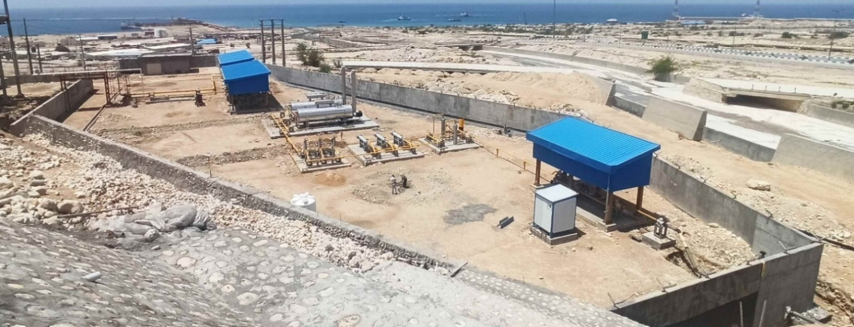

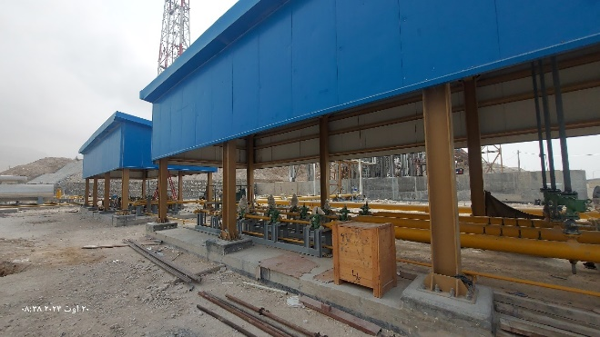

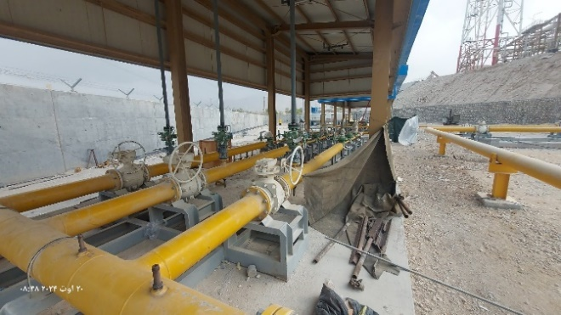

گزارش وضعیت خطوط لوله آفسایت

مهندسی:
- طراحی خط لوله خوراک پالایشگاه با پیشرفت 100%.
- طراحی خط لوله گاز پالایشگاه با پیشرفت 100%.
- طراحی خط لوله آب پالایشگاه با پیشرفت 80%.
- طراحی خط لوله صادرات پالایشگاه با پیشرفت 80%.

بازرگانی:
- تامین متریال خط لوله خوراک پالایشگاه با پیشرفت 100%.
- تامین متریال خط لوله گاز پالایشگاه با پیشرفت 100%.
- تامین متریال خط لوله صادرات پالایشگاه با پیشرفت 90%.
- تامین متریال خط لوله آب پالایشگاه با پیشرفت 90%.

اجرا:
- اجرای خط لوله خوراک پالایشگاه با پیشرفت 90%.
- اجرای خط لوله گاز پالایشگاه با پیشرفت 100%.
- اجرای خط لوله آب پالایشگاه با پیشرفت 25%.
- اجرای خط لوله صادرات پالایشگاه با پیشرفت 25%.

گزارش وضعیت واحد گوگرد و نیتروژن زدایی نفتا (NHT)

مهندسی:
- نهایی شدن نقشه های فرآیندی با پیشرفت 90%.
- نهایی شدن دیتاشیت ها و نقشه های تجهیزات مکانیکی ثابت و دوار با پیشرفت 100%.
- نهایی شدن درخواست خریدهای تجهیزات مکانیکی ثابت و دوار با پیشرفت 100%.
- نهایی شدن نقشه های تجهیزات پکیجی با پیشرفت 100%.
- نهایی شدن درخواست خریدهای تجهیزات پکیجی با پیشرفت 100%.
- نهایی شدن نقشه های سازه های فلزی با پیشرفت 40%.
- نهایی شدن نقشه های فونداسیون تجهیزات و سازه های فلزی با پیشرفت 80%.
- نهایی شدن نقشه های ترنچ ها و کانال ها با پیشرفت 40%.
- نهایی شدن نقشه پلات واحد با پیشرفت 80%.
- نهایی شدن نقشه های لوله کشی زیرزمینی با پیشرفت 100%.
- نهایی شدن درخواست خرید متریال لوله کشی زیرزمینی با پیشرفت 100%.
- نهایی شدن مدل سه بعدی واحد با پیشرفت 45%.
- نهایی شدن درخواست خرید متریال لوله کشی روزمینی با پیشرفت 30%.

بازرگانی:
- تأمین برج ها به سایت با پیشرفت 80%.
- تأمین درام ها و راکتور به سایت با پیشرفت 80%.
- تأمین مبدل های حرارتی با پیشرفت 80%.
- تأمین و ارسال پمپ ها با پیشرفت 100%
- تأمین و ارسال هیتر با پیشرفت 100%.
- تأمین و ارسال پکیج ها با پیشرفت 100%.
- تأمین و ارسال متریال لوله کشی زیرزمینی با پیشرفت 100%.

اجرا:
- اجرای فونداسیون عمیق تجهیزات سنگین با پیشرفت 60%.

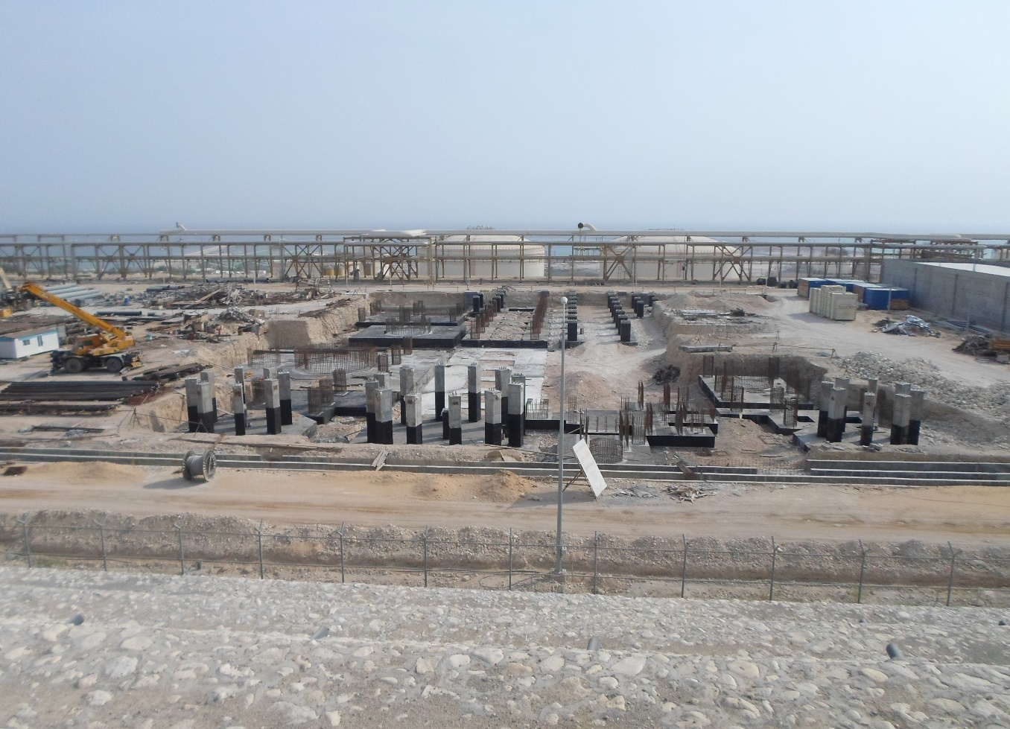

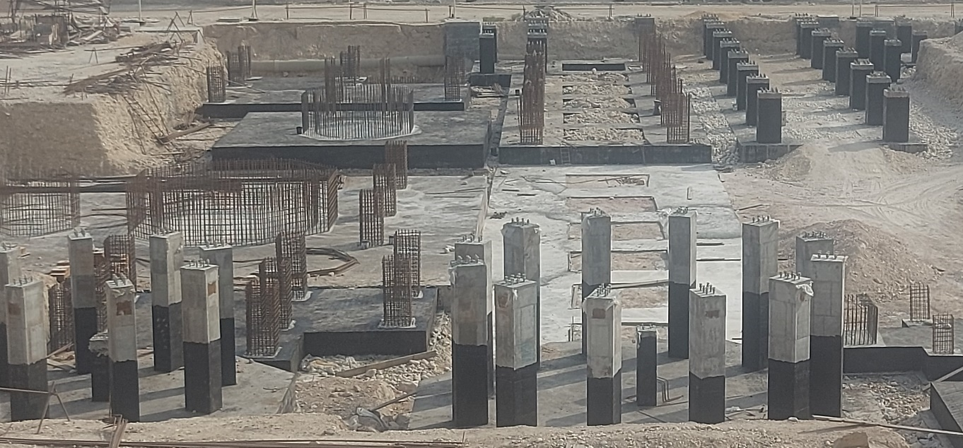
صورت وضعیت مالی منتهی به 29/12/1401
 |  | يادداشت |  | 1402/12/29 |  | 1401/12/29
دارايي‌ها
دارايي‌هاي غیرجاري
دارایی‌های ثابت مشهود و در جریان تکمیل |  | 7 |  | 151,324,954,111,196 |  | 115,239,733,552,026
دارایی‌های نامشهود |  | 8 |  | 38,585,415,837 |  | 39,121,765,010
سرمایه‌گذاری‌های بلندمدت |  | 9 |  | 160,009,400,000 |  | 160,009,400,000
جمع دارايي‌هاي غیرجاري |  |  |  | 151,523,548,927,033 |  | 115,438,864,717,036
دارايي‌هاي جاري
پیش پرداخت ها |  | 10 |  | 188,294,275,951 |  | 80,918,963,731
دریافتنی‌های تجاری و سایر دریافتنی‌ها |  | 11 |  | 2,242,527,222,149 |  | 709,513,656,080
سرمایه‌گذاری‌های کوتاه مدت |  | 12 |  | 0 |  | 450,000,000,000
موجودی نقد |  | 13 |  | 694,990,773,061 |  | 128,722,794,687
جمع دارایی‌های جاری |  |  |  | 3,125,812,271,161 |  | 1,369,155,414,498
جمع دارايي‌ها |  |  |  | 154,649,361,198,194 |  | 116,808,020,131,534
حقوق مالکانه و بدهی‌ها
حقوق مالکانه
سرمايه |  | 14 |  | 27,000,000,000,000 |  | 12,000,000,000,000
افزایش سرمایه در جریان |  | 15 |  | 8,000,000,000,000 |  | 0
اندوخته قانونی |  | 16 |  | 803,155,528 |  | 0
سود و زیان انباشته |  |  |  | 15,259,955,025 |  | 0
جمع حقوق مالکانه |  |  |  | 35,016,063,110,553 |  | 12,000,000,000,000
بدهی‌ها
بدهی‌های غیرجاری
پرداختنی های بلند مدت |  | 17 |  | 15,084,737,742,565 |  | 15,780,610,768,385
تسهیلات مالی بلندمدت |  | 18 |  | 97,730,993,120,167 |  | 80,200,957,908,516
جمع بدهی‌های غیرجاری |  |  |  | 112,815,730,862,732 |  | 95,981,568,676,901
بدهی‌های جاری
سایر پرداختنی ها |  | 19 |  | 6,812,212,854,725 |  | 8,826,451,454,633
مالیات پرداختنی |  | 20 |  | 5,354,370,184
جمع بدهی‌های جاری |  |  |  | 6,817,567,224,909 |  | 8,826,451,454,633
جمع بدهی‌ها |  |  |  | 119,633,298,087,641 |  | 104,808,020,131,534
جمع حقوق مالکانه و بدهی‌ها |  |  |  | 154,649,361,198,194 |  | 116,808,020,131,534

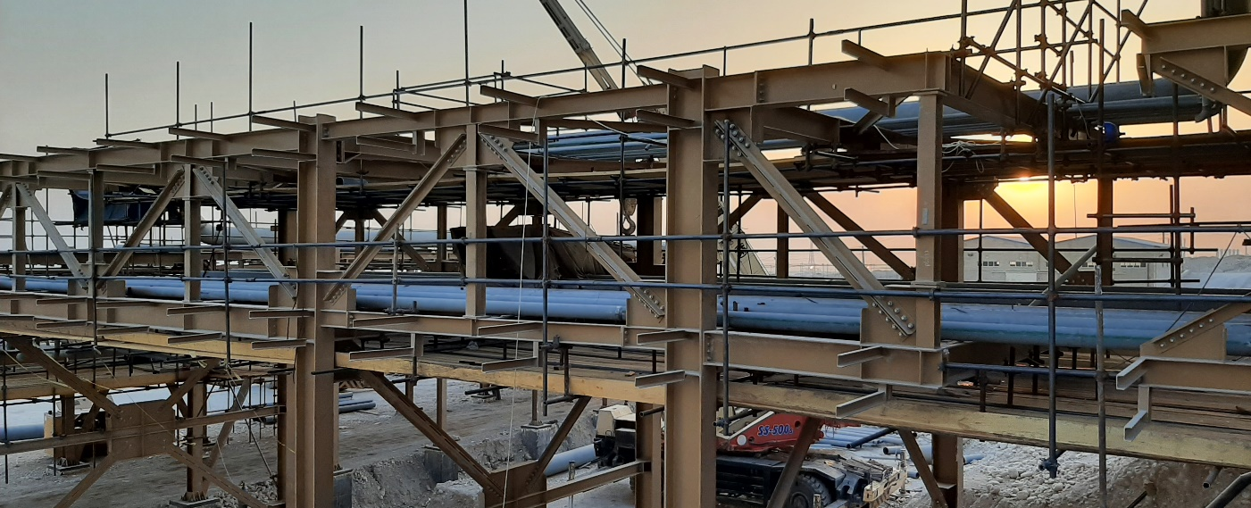
شرکت پالایش میعانات گازی آدیش جنوبی
تهران، خیابان ولیعصر، بالاتر از جام جم، خیابان پایور، پلاک 19
021-26294071

